Linux命令大全

1.# su-用户名 切换到指定用户

2.# ls+指定路径 显示指定目录下的文件信息*** # ls-l 代表以详细列表的形式显示文件的信息 # ls-a 代表显示所有文件的信息(也包括隐藏文件)

# ls-al 代表以详细列表的形式显示所有文件的信息（也包括隐藏文件）

# ll=ls-l 代表以详细列表的形式显示文件的信息

# ls-lh 以详细列表的形式显示文件的信息,以较高的可读性显示文件的大小

3.# pwd 打印当前工作目录（告诉我们我们在哪里）

4.# cd+路径 切换目录

# cd~ ~波浪线就代表用户的家目录

# cd 快速切回自己的家目录

# cd .. 切回上一级目录

# cd - 切换到上一次切换的目录，用于两个目录之间来回切换

5.# clear 清屏命令

#whoami 获取当前用户的用户名

6.# reboot 实现Linux操作系统的重启操作

7.# shutdown -h 0 立即关机

# shutdown -h 分钟数 延迟关机

# shutdown -r 分钟数 代表xx分钟后重启操作

注: # Ctrl + C 中止当前程序的继续运行

8.# mkdir+目录名称 一个目录一个目录创建

# mkdir -p /usr/local/YSX/XSY 同时创建多层目录(递归创建)

# mkdir usr/a usr/b usr/c 同时创建多个目录

注:# Ctrl + A   在终端中，把鼠标的光标移动到行首

# Ctrl + E 在终端中，把鼠标的光标移动到行尾

9.# rmdir+目录名称 删除Linux系统中的空目录（非空不能删除）

# rmdir 目录1 目录2 目录3 同时删除多个空目录

# rmdir -p /usr/local/YSX/XSY 递归删除多层空目录

10.# touch+文件名称 一次创建一个文件

# touch 文件1 文件2 文件3 同时创建多个文件

11.# rm -rf 文件或文件夹 递归删除强制删除文件或文件夹

12.# cp -r 源文件或文件夹 目标路径 copy复制，把文件或文件 夹复制到指定位置 , 复制文件夹时必须添加-r选项

# cp -r 源文件或文件夹 目标路径/新的名字 copy复制，把文件或文件 夹复制到指定位置并更改新的名字

13.# mv 源文件或文件夹 目标路径 把文件或文件夹从一个位置移动到另外一个位置

# mv 旧文件名称 新文件名称 给文件更改名字

14.# gzip+文件名称 对文件进行gzip压缩，一次只能压缩一个文件

# gzip -d 压缩包名称 对文件进行解压

# bzip2+文件名称 对文件进行bzip2压缩，一次只能压缩一个文件

# bzip2 -d 压缩包名称 对文件进行解压

# xz+文件名称 对文件进行xz压缩，一次只能压缩一个文件

# xz -d 压缩包名称 对文件进行解压

15.# tar -cf 打包后的文件名称 要打包的文件或文件夹 就是对多个文件或文件夹进行打包操作（打包成一个整体）

# tar -tf 文件名.tar 使用tar -tf命令查看打包文件中的内容

# tar -uf 文件名.tar 更新的文件名称 向文件名.tar里更新文件内容

# tar -rf 文件名.tar 追加的文件名称 追加新内容到文件名.tar包中

16.# tar -zcf 压缩包的名称(文件名.tar.gz) 文件名称 打包并压缩

选项:

-z：文件打包后直接压缩为.gz格式的

-j ：文件打包后直接压缩为.bz2格式的

-J ：文件打包后直接压缩为.xz格式的

-u : 更新原打包文件中的文件

-r : 向压缩归档文件末尾追加文件

-t : 查看打包的文件内容

# tar -zxf 压缩包名称 将压缩包解压到当前目录里

选项:

-z：文件压缩包直接解压为.gz格式的

-j ：文件压缩包直接解压为.bz2格式的

-J ：文件压缩包直接解压为.xz格式的

# tar -zxf 压缩包名称 -C 指定目录 将压缩包解压到指定目录

选项:

-z：文件压缩包直接解压为.gz格式的

-j ：文件压缩包直接解压为.bz2格式的

-J ：文件压缩包直接解压为.xz格式的

tar

-c: 建立压缩档案

-x：解压

-t：查看内容

-r：向压缩归档文件末尾追加文件

-u：更新原压缩包中的文件

这五个是独立的命令，压缩解压都要用到其中一个，可以和别的命令连用但只能用其中一个。下面的参数是根据需要在压缩或解压档案时可选的。

-z：有gzip属性的

-j：有bz2属性的

-Z：有compress属性的

-v：显示所有过程

-O：将文件解开到标准输出

下面的参数-f是必须的

-f: 使用档案名字，切记，这个参数是最后一个参数，后面只能接档案名。

# tar -cf all.tar *.jpg

这条命令是将所有.jpg的文件打成一个名为all.tar的包。-c是表示产生新的包，-f指定包的文件名。

# tar -rf all.tar *.gif

这条命令是将所有.gif的文件增加到all.tar的包里面去。-r是表示增加文件的意思。

# tar -uf all.tar logo.gif

这条命令是更新原来tar包all.tar中logo.gif文件，-u是表示更新文件的意思。

# tar -tf all.tar

这条命令是列出all.tar包中所有文件，-t是列出文件的意思

# tar -xf all.tar

这条命令是解出all.tar包中所有文件，-x是解开的意思

压缩

tar –cvf jpg.tar *.jpg  将目录里所有jpg文件打包成tar.jpg

tar –czf jpg.tar.gz *.jpg   将目录里所有jpg文件打包成jpg.tar后，并且将其用gzip压缩，生成一个gzip压缩过的包，命名为jpg.tar.gz

tar –cjf jpg.tar.bz2 *.jpg 将目录里所有jpg文件打包成jpg.tar后，并且将其用bzip2压缩，生成一个bzip2压缩过的包，命名为jpg.tar.bz2

tar –cZf jpg.tar.Z *.jpg   将目录里所有jpg文件打包成jpg.tar后，并且将其用compress压缩，生成一个umcompress压缩过的包，命名为jpg.tar.Z

rar a jpg.rar *.jpg rar格式的压缩，需要先下载rar for linux

zip jpg.zip *.jpg   zip格式的压缩，需要先下载zip for linux

解压

tar –xvf file.tar  解压 tar包

tar -xzvf file.tar.gz 解压tar.gz

tar -xjvf file.tar.bz2   解压 tar.bz2

tar –xZvf file.tar.Z   解压tar.Z

unrar e file.rar 解压rar

unzip file.zip 解压zip

总结

*.tar 用 tar –xvf 解压

*.gz 用 gzip -d或者gunzip 解压

*.tar.gz和*.tgz 用 tar –xzf 解压

*.bz2 用 bzip2 -d或者用bunzip2 解压

*.tar.bz2用tar –xjf 解压

*.Z 用 uncompress 解压

*.tar.Z 用tar –xZf 解压

*.rar 用 unrar e解压

*.zip 用 unzip 解压

17.# zip -r 压缩后的文件名称 要压缩的文件或文件夹 把文件或文件夹压缩成zip格式

# unzip 压缩包的名称 解压文件到当前目录

# unzip 压缩包的名称 -d 目标路径 解压到指定目录

18.# echo "要输出的内容" 把内容输出在终端中

# echo "要输出的内容" > 文件名称 >把内容写到文件里并覆盖文件里的原有内容

# echo "要输出的内容" >> 文件名称 >>把内容写到文件里不会覆盖文件里的原有内容

19.# ls /usr/local/nginx 2> a.txt 标准错误重定向 2>,软件或程序运行时，只输出正确的运行结果，错误的运行结果放入某个错误日志文件中,同时重定向有创建文件的作用.

# ls /usr/local/nginx &> a.txt 标准输出+标准错误重定向 &>

注：& = 1 + 2，代表标准输出 + 标准错误

20.# cat+文件名称 cat命令主要是查看某个的内容（普通文件或者是脚本文件）

# cat 待合并的文件路径1 待合并的文件路径2...文件路径n > 合并之后的文件 把文件1,文件2...文件n里的内容合并

21.# tac+文件名称 倒序查看

22.# 内部=help+命令 内部命令使用help的方式

# 外部=命令 --help 或 --h 外部命令使用help的方式

# type 命令 查看命令是内部命令或外部命令

内部： xxx is a shell builtin

外部： 只要不显示builtin，其他的都是外部命令

23.# man [选项] 命令 查看命令的和配置文件

选项：

man 1 命令

man 5 配置文件的名字（不用加路径）

man 8 超级命令（如shutdown）

24.# history 查看历史命令

# history | grep 要搜索的命令 精准查找某个命令

# history -c 删除所有历史

# history

n

列出最近的n笔命令列表

-c

清除

-a

将目前新增的history指令新增到histfiles中，如果没有histfiles则预设写入~/.bash_history

-r

将 histfiles 的内容读到目前这个 shell 的 history 记忆中

-w

将目前的 history 记忆内容写入 histfiles

25.# df+[选项] 使用df命令显示磁盘的空间大小

# df -h 以较高的可读性显示磁盘的空间大小

26.# free+[选项] 使用free命令查看内存的使用情况

# free -m 以mb为单位查看内存的使用情况

27.# head 要查看文件的名称 显示一个文件的前十行

# head -n 要查看文件的名称 显示一个文件的前n行

28.# tail 要查看文件的名称 显示一个文件的后十行

# tail -n 要查看文件的名称 显示一个文件的后n行

# tail -f 要查看文件的名称 动态查看文件的内容

29.# less+文件名称 查看文件内容,读取大文件效率比较高,q键退出

# less 文件名称/关键字 less命令进行关键词检索功能

30.# more+文件名称 查看文件内容,不适合大文件的读取,q键退出

31.# wc [选项] 文件名称 统计文件行数,单词数,字节数

选项：

-l : line缩写，统计文件一共有多少行

-w : word缩写，统计文件中一共有多少个单词

-c : bytes，统计文件的字节数 (回车 空格 换行)

32.# du [选项] 文件或文件夹 查看文件或目录(会递归显示子目录)占用磁盘空间大小

选项：

-s :只显示汇总的大小，统计文件夹的大小

-h ：表示以高可读性的形式进行显示，如果不写-h，默认以KB的形式显示文件大小

33.# find 搜索路径 [选项1] [参数1] [选项2] [参数2] 实现对文件的搜索（根据文件名称或文件的类型）

选项：

-name ：根据文件的名称检索文件

-type ：根据文件的类型检索文件，f = file，代表文件;d = directory，代表目录

34.# date "+%F %T" 或"+%Y-%m-%d %H:%M:%S" 同时获取年月日小时分钟秒

选项:

%F : 年-月-日

%T : 小时:分钟:秒数

# date -d "-1 day" "+%F %T" 获取之前的某个时间

# date -d "+1 day" "+%F %T" 获取之后的某个时间

# date -s "2019-01-01 00:00:00" 设置系统时间

35.# hwclock 获取计算机硬件的RTC时间

# hwclock -w 将Linux系统时间保存到硬件RTC中

# hwclock -s 将RTC中的时间保存到Linux系统时间中

36.# cal=cal -1 显示当月的日历信息,获取系统的日历信息

# cal -3 显示上个月本月下个月的日历信息

# cal -y 年份 显示某一年的12个月的日历信息

37.# grep [选项] "搜索关键词" 搜索范围或文件 主要用于实现数据过滤或筛选，检索时是以"行"为单位

# grep -n "搜索关键词" 搜索范围或文件 检索文件中关键词所在的行并显示行号信息

38.# 匿名管道 就是有名字的管道

# ls / | grep "搜索关键词" 获取/根目录下包含关键字"y"的文件信息

# cat -n 文件路径 | less 给文件标注行号并且查看他

# cat -n /etc/passwd | head -5 |tail -1 查看这个文件的前五行的最后一行

# 三叉管道命令 匿名管道,一进两出

# echo 输出的内容 | tee 文件名称 既能在终端中输出内容也能创建文件,并且把输出内容保存到创建得文件中.

# 命名管道

# 1.mkfifo 文件名称 创建一个命名管道文件

2.file 文件名称 判断该文件的类型

3.ll 文件名称 文件类型p

4.echo "输入的内容" > 文件名

5.重新打开一个ip一样的终端

6.cat 文件名 在第一个终端中写入的文件会输出在第二个终端中输出

39.# ls / | wc -lwc 使用wc命令统计“/”下的文件的个数 单词数,字节数

# cat / | wc -l 统计文件中一共有多少行或多少个用户

# less xxx.txt = cat xxx.txt | less 查看文件内容

40.# 引申的xargs命令

# find / "*.xxx" | xargs ls -l 查找某个文件里的内容并以列的形式显示出来

# cat 文件名称 | xargs 多行输入,单行输出

# cat 文件名称 | xargs -n3 限定每行显示多少字符

案例:

1.在/tmp/dir1目录里创建五个touch /tmp/dir1 file{1..5}文件

2.find /tmp/dir1 -name file* |rm -rf 这个命令不能删除

3.find /tmp/dir1 -name file* |xargs rm -rf 但管道后面加上xargs就可以删除

扩展:

1.find /tmp/dir1 -type f -exec rm -f {} \; 这个命令时删除目录里所有文件

2.find /tmp/dir1 -type f -delete 这个命令时删除目录里所有文件

选项:

1.-n 指定单行显示的参数个数

2.-d 定义分割符，默认是以空格和换行符

41.# hostname 获取计算机的主机名称

# hostname+主机名称 设置主机临时名称,设置完输入su命令(立即生效)下次重启后恢复到以前的域名,

# 永久设置主机名:

第一步:找到文件cat /etc/sysconfig/network文件

第二部:vim /etc/sysconfig/network

第三步: 修改HOSTNAME 设置名字

第四步: vim /etc/hosts 将更改的名字指向本地

第五步:重启

42.# id [用户名称] 查看当前用户或指定用户的基本信息

43.# ps -ef 主要查看服务器的进程信息

# ps -ef | grep 软件名称 主要查看某个软件的进程信息

# ps -ef | grep | grep 软件名称 | grep -v 'grep' 主要查看某个软件的进程信息,并且过滤掉grep的信息

# 选项:

ps -ef

ps -eF

ps -ely

ps aux

ps auxf

解析:

a 显示当前终端下的所有进程，包括其他用户的进程

u 显示进程拥有者、状态、资源占用等的详细信息（注意有“-”和无“-”的区别）

x 显示没有控制终端的进程。通常与a这个参数一起使用，可列出较完整信息

o 自定义打印内容

-e 显示所有进程。

-f 完整输出显示进程之间的父子关系

-l 较长、较详细的将该进程的信息列出

44.# 进程的其他命令

# pidof 查看指定进程的PID

# pstree 查看进程树

# lscpu 查看有多少cpu

# uptime 查看cpu负载

# lsof -i TCP:端口号 查看端口对应的编号

# ss -anput | grep ":端口号"

# md5sum 文件名称 文件加密

md5sum /dev/zero 白洞 ,计算白洞的md5值

md5sum /dev/null 黑洞

netstat : 用于显示与IP、TCP、UDP、CMP协议的相关的统计数据，一般用于检验本机各个端口的网络连接情况

-n 显示所有已建立的有效连接

-t tcp协议

-u udp协议

-l 查询正在监听的程序

-p 显示正在使用socket的程序识别码和程序名称

例如:netstat -ntupl|grep processname

如何只查询tomcat的连接？

netstat -na|grep ESTAB |grep 80 |wc-l

netstat -na|grep ESTAB |grep 8080 |wc-l

常用端口介绍:

端口：21

服务:FTP服务器所开放的端口，用于上传、下载。

端口: 22

服务:ssh

端口: 80

服务:HTTP 用于网页浏览

端口：389

服务：LDAP ILS 轻型目录访问协议和NetMeetingInternet Locator Server

端口：443

服务：网页浏览端口 能提供加密和通过安全端口传输的另一种HTTP

端口：8080

服务：代理端口

打开终端，执行如下命令，查看各进程占用端口情况：

# ps -ef|wc -l //查看后台运行的进程总数

# ps -fu csvn //查看csvn进程

# netstat -lntp //查看开启了哪些端口

# netstat -r //本选项可以显示关于路由表的信息

# netstat -a //本选项显示一个所有的有效连接信息列表

# netstat -an|grep 8080

# netstat -na|grep -i listen //可以看到目前系统侦听的端口号

# netstat -antup //查看已建立的连接进程，所占用的端口。

netstat -anp|grep1487

lsof -i:1487

45.# top top命令不仅可以查看系统的进程，还可以查看服务器的负载情况。

top命令常用选项:

-d 后面可以接秒数，指定每两次屏幕信息刷新之间的时间间隔；

-p 指定某个进程来进行监控；

-b -n 以批处理方式执行top命令。通常使用数据流重定向，将处理结果输出为文件；

选项:

M 按内存的使用排序

P 按CPU使用排序

T 按该进程使用的CPU时间累积排序

k 给某个PID一个信号（signal），默认值是信号15

1 显示所有CPU的负载

s 改变两次刷新之间的时间。默认是5秒

q 退出程序

N 以PID的大小排序

R 对排序进行反转

f 自定义显示字段

r 重新安排一个进程的优先级别

# 查看CPU

# cat /proc/cpuinfo |grep "physical id"|sort |uniq|wc -l 查看物理CPU的个数

# cat /proc/cpuinfo |grep "processor"|wc -l 查看逻辑CPU的个数

# cat /proc/cpuinfo |grep "cores"|uniq 查看CPU是几核

# cat /proc/cpuinfo 查看物理CPU的个数'

# 进程的优先级控制

# 优先级的范围： -20——19 数字越低，优先级越高，系统会按照更多的cpu时间给该进程

# sleep +秒数 延迟睡觉多少秒.

# renice 优先级范围 PID编号 sleep程序已经运行，通过renice命令调整优先级

# nice -n 优先级范围 sleep 秒数 & 程序运行时指定优先级(nice),并放后台运行(&)

# 进程的运行状态控制

|  |  |  |
| --- | --- | --- |
| 信号编号 | 信号名 | 解释说明 |
| ==1== | SIGHUP | 默认终止控制终端进程(==可用来重新加载配置文件==，平滑重启) |
| ==2== | SIGINT | 键盘中断(ctrl+c) |
| 3 | SIGQUIT | 键盘退出(ctrl+\)，一般指程序异常产生core文件 |
| ==9== | SIGKILL | 强制终止 |
| ==15== | SIGTERM | 正常结束，默认信号 |
| 18 | SIGCONT | 继续 |
| 19 | SIGSTOP | 停止 |
| 20 | SIGTSTP | 暂停(ctrl+z),一般子进程结束 |

46.# 如何给进程发送信号

kill 进程PID

kill [信号] 进程PID或job编号 杀死某个进程,-9或-15,-9强制终止,-15正常结束,默认信号

killall [信号] 进程名称 与kill 命令作用相似，但是比kill 更加好用的杀死进程的命令,-9或-15,-9强制终止,-15正常结束,默认信号

pkill [信号] 进程名称 用进程名称杀掉进程,-9或-15,-9强制终止,-15正常结束,默认信号

# 进程的其他控住命令

# jobs 查看当前终端后台的进程

# fg 把后台进程放到前台来运行

# bg 把后台暂停的进程放到后台运行

# fg %1 将作业1调回到前台

# bg %2 把后台编号为2的进程恢复运行状态

# kill -20 %3 给job编号为3的进程发送信号

# firefox www.baidu.com & 打开浏览器放到后台运行

# fg %2 把后台job编号为2的进程放到前台来运行

# bg %3 把后台job编号为3的进程放到后台继续运行

47.# Ctrl + Alt + F1...Ctrl + Alt + F6 Linux同时开启多个终端

48.# service 服务名称 srart或stop或restart或status 用于控制一些软件的服务 启动/停止/重启/状态

49.# ifconfig 获取计算机的网卡信息（主要是获取计算机的IP地址）

# ip address show = ip a s CentOS7.6中使用查看网卡信息

# vim /etc/sysconfig/network-scripts/eth0 ens33 配置IP

50.# uname [选项] 获取操作系统的相关信息（内核、操作系统位数、版本）

选项：

-r ：显示操作系统的内核信息

-a ：all缩写，显示操作系统的所有信息

51.# netstat -tnlp 显示Linux操作系统中的所有网络连接

# netstat -tnlp |grep 服务名称 显示某个服务名称的连接信息

# ss -tnlp 显示Linux操作系统中的所有网络连接,是netstat的升级版

# ss -tnlp | grep 服务名称 显示某个服务名称的连接信息

52.# vim+文件路径 打开指定的文件，如果文件不存在，自动创建该文件

# vim+数字+文件路径 打开指定的文件，并且将光标移动到指定行

# vim+/关键词 +文件路径 打开指定的文件，并且高亮显示关键词

# vim 文件1 文件2 文件3.... 同时打开多个文件,末行模式下，使用:next切换到下一个文件，使用:prev切换到上一个文件

53.# shift+6 光标移动到行首

# shift+4 光标移动到行尾

# gg 光标移动到首行的行首

# G 光标移动到末行的行首

# PgUp 向上 翻屏，按键

# PgDn 向下 翻屏，按键

# ctrl + u 向上翻半屏，按键

# ctrl + d 向下翻半屏，按键

# 数字+方向键 代表将光标移动多少个数字

# 数字 + G 快速定位到指定行

# ctrl + v 进入可视化模式-- 用方向键选择你要添加注释的行-- 输入大写的I-- 添加你的注释-- 然后按下ESC 可视化模式下快速添加注释

# ctrl + v 进入可视化模式-- 用方向键选择你要取消注释的行--输入d即可实现多行删除注释

可视化模式下快速取消注释

54.# yy 复制光标所在行

# p或P 小p将粘贴在光标所在行的下一行.大P粘贴在光标所在行之前.

# 数字+yy 以光标所在行为准（包含当前行），向下复制指定的行数

# v （可视），然后按下↑ ↓ ← →方向键来选中需要复制的区块，按下y 键进行复制,最后按下p 键粘贴

退出可视模式按下Esc

55.# dd 剪切/删除光标所在行, 删除之后下一行上移

# p或P 小p将粘贴在光标所在行的下一行.大P粘贴在光标所在行之前.如果不使用p相当于删除.

# 数字+dd 剪切/删除光标所在行为准（包含当前行），向下删除/剪切指定的行

# D 剪切/删除光标所在的当前行（光标所在位置）之后的内容，但是删除之后下一行不上移

# v （可视），上下左右移动，按下D 表示删除选中行，d 表示删选中块,退出可视模式按下Esc

56.# u 撤销

# ctrl+r 恢复

57.# w 保存

# q 退出

# wq 保存并退出

# w! 强制保存

# q! 强制退出

# wq! 强制保存并退出

58.# 命令模式输入/关键词 搜索

59.# s/搜索的关键词/新的内容 替换光标所在行的第一处符合条件的内容

# s/搜索的关键词/新的内容/g 替换光标所在行的全部符合条件的内容

# %s/搜索的关键词/新的内容 替换整个文档中每行第一个符合条件的内

# %s/搜索的关键词/新的内容/g 替换整个文档的符合条件的内容

60.# set nu 显示行号

# set nonu 取消行号

# noh 取消高亮

# syntax on 开启显示代码颜色

# syntax off 关闭代码颜色

61.# 开始行号,结束行号y 多行复制

# 开始行号,结束行号d 多行剪切与删除操作

# 开始行号,结束行号 co 指定的行号 从开始行号到结束行号开始复制，复制到指定行号的后面

# 开始行号,结束行号 m 指定的行号 从开始行号到结束行号开始剪切，剪切完成后直接移动到指定行号的后面

62.# set paste 在粘贴数据之前，输入下面命令开启paste模式

# set nopaste 粘贴完毕后，输入下面命令关闭paste模式.保证粘贴时，保持复制时的原有格式

63.# vim计算器

# ① 进入编辑模式

② 按下按键ctrl + R 键，然后输入=，此时光标会变到最 后一行

③ 输入需要计算的内容，按下回车

64.# vim编辑器的配置文件

# 第一种:在末行模式下进行配置(set nu 临时)

# 第一种:vim ~/.vimrc 配置就是永久,个人自定义,针对用户本身. set nu syntax on

# 第二种: vim /etc/vimrc 属于vim编辑器的系统配置文件。（系统全局配置）=> 针对所有人,set nu syntax on

65.# vim ~/.bashrc 设置别名,# vim ~/.bashrc ,alias cls='clear'

# source ~/.bashrc 设置别名之后立即生效

66.# vim /etc/inittab 系统运行级别配置文件 id:5:initdefault:

# init 0,1,2,3,4,5,6

# 0 - halt(关机模式)

1 - Single user mode(单用户模式)

2 - Multiuser, without NFS(多用户模式，但是没有NFS服务)

3 - Full multiuser mode(多用户模式，字符模式，服务器端通常使用此模式)

4 - unused(自定义模式,高级模式,人为设定要启动或关闭的服务)

5 - X11(图形模式,个人计算机通常使用此模式)

6 - reboot(重启模式)

67.# 更改操作系统密码

#第一步reboot重启

第二步按a然后继续按a

第三步输入1 回车

第四步进入单用户模式

第五步输入passwd+用户

第六步切换到init 5 切换到图形模式

68.# groupadd 选项 用户组的名称 添加用户组

# -g 设置用户组的ID数字

69.# groupmod 选项 组名称 修改用户组

# -g 修改一个自定义的用户组ID数字

# -n 设置新的用户组的名称

70.# groupdel 用户组名称 删除用户组

71.# tail /etc/group 查看用户组信息

72.# useradd 选项 用户名称 添加用户

# -g 用户所属的主组ID编号

# -G 用户临时添加的附属组ID编号(可以拥有多个)

# -s shell解释器 普通用户/bin/bash,禁止登陆操作系统/sbin/nologin,查看系统shell cat /etc/shells

# -u 指定用户uid 唯一标识

# -d 指定用户家目录

73.# usermod 选项 用户名 修改用户信息

# -u 修改用户uid,必须唯一

# -g 修改用户的默认组

# -G 修改用户的附加组,一个用户可以加入多个组,默认组就一个

# -d 修改用户的家目录

# -s 修改用户的shell解释器

74.# tail /etc/passwd 查看用户的信息

# cd /var/spool/mail 查看创建用户的邮箱

75.# passwd 用户名 表示给指定用户修改密码,在root命令下直接输入两遍新密码.在普通用户下输入一遍旧密码,在输入两遍新密码 交互式

# passwd+直接回车 表示给当前用户修改密码,root命令下直接输入两遍新密码.在普通用户下输入一遍旧密码,在输入两遍新密码 交互式

# echo 密码 |passwd --stdin 用户名 非交互式

# /etc/shadow 用户密码信息保存文件

76.# userdel 选项 用户名称 删除用户

# -r 删除用户的同时,删除用户的家

# -f 强制删除正在登陆的用户

# /var/spool/mail 创建用户后邮箱信息位置

# /home 用户的家目录

77.# 网卡文件

# vim /etc/sysconfig/network-scripts/ifcfg-eth0 ONBOOT ：网卡是否随计算机开机启动，默认为no。建议设置为yes => 重要 BOOTPROTO ：网络的获取方式（dhcp代表自动获取，static/none代表手工设置）=> 重要

78.# 更改网段:手工设置IP地址

第一步:虚拟机->编辑->虚拟网络编辑器

第二部:NAT模式->子网IP[10.1.1.0]

第三部:DHCP设置->起始IP地址[10.1.1.10]->结束IP地址[10.1.1.254]

第四步:reboot[重启]

第五步:vim /etc/sysconfig/network-scripts/ifcfg-eth0

第六步:需要配置的文件内容:
ONBOOT=yes
BOOTPROTO=none
IPADDR=10.1.1.10 => IP地址
NETMASK=255.255.255.0 => 子网掩码
GATEWAY=10.1.1.2 => 默认网关（用来上网，必须是10.1.1.2，否则无法上网）
DNS1=119.29.29.29
DNS2=114.114.114.114 => DNS设置

第六步:service network restart->ifconfig[ip a s]

第七步:注意事项：如果你的操作系统是克隆的，必须更改3个

选项:

第1步：删除网卡文件中的UUID编号

第2步：删除网卡文件中的MAC地址

第3步：删除一个.rules规则文件

第4步 # rm -rf /etc/udev/rules.d/70-persistent-net.rules

第5步:设置完成后，重启计算机即可

79.# service network start|stop|restart|status 启动|停止|重启|状态

# /etc/init.d/network start|restart|stop|status 启动|停止|重启|状态

# service sshd start|stop|restart|status sshd远程连接,启动|停止|重启|状态

# /etc/init.d/sshd start|restart|stop|status sshd远程连接,启动|停止|重启|状态

80.# ifup eth0 启动某一块网卡

# ifdown eth0 停止某一块网卡

81.# ln -s 目标文件 软连接文件(必须使用绝对路径) 给某文件创建一个快捷方式. # su - root # ln -s /etc/sysconfig/network-scripts/ifcfg-eth0 /root/ # ls -l ifcfg-eth0

82.# ping IP地址 检测网络是否连通

83.# vim /etc/ssh/sshd_config 更改sshd的端口号

Port 22(端口号)

service sshd restart(重启)

84.# scp [选项] 本地文件 用户名称@目标机器的IP地址:路径(绝对路径) 使用scp命令传输文件到目标机器

# -r 递归上传

例子:# scp -r vmware-tools-distrib root@10.1.1.15:/root/

85.# scp 用户名称@目标机器的IP地址:目标文件 本机路径 使用scp命令下载普通文件到本机

# -r 递归下载

# -p 指定远程服务器的端口

例子:# scp -r root@10.1.1.15:/root/vmware-tools-distrib ./

# scp -p10086 1.txt root@10.1.1.15:/tmp

86.# chkconfig --list 开机启动服务查询

# chkconfig --add 服务名 添加开机启动服务,必须在/etc/init.d下才能添加

# chkconfig --level 启动级别(0.1.2.3.4.5.6) 服务名 on/off 设置服务在某个级别下开机启动/不启动

# chkconfig --list | grep 服务名 查看某个服务的开机启动信息

# chkconfig --del 服务名 删除开机启动服务

#CentOS7中命令

# systemctl enable 服务名 开启自启动

# systemctl disable 服务名 停止开机自启动

# **systemctl status 服务名** 查看服务当前状态

# **systemctl restart 服务名** 重新启动某服务

# **systemctl list -units --type=service** 查看所有已启动的服务

87.# chkconfig --list | grep iptables 查看防火墙是否开机启动

# service iptables start/restart/stop/status 防火墙启动/重启/停止/状态

# /etc/init.d/iptables start/restart/stop/status 防火墙启动/重启/停止/状态

# CentOS 6.9中关闭防火墙

第一步: service iptables stop

第二步: chkconfig iptables off

第三步: vim /etc/selinux/config

第四步: SELINUX=disabled

第五步:重启

# CentOS 7.6中关闭防火墙

第一步: systemctl stop firewalld

第二步: systemctl disable firewalld

第三步: vim /etc/selinux/config

第四步: SELINUX=disabled

第五步:重启

89.# iptables -L -n= iptables -nL 查看规则的命令

-L:(list)表示列出规则

-n:表示将单词表达形式改成数字形式显示

# iptables -nL --line-number 显示每一条规则的行号

# iptables -I INPUT -p tcp --dport 端口号 -j ACCEPT 允许访问多少端口

-I：表示将规则放到最前面(大写i)

-A：表示将规则添加规则（最后）

-p : 指定协议(icmp/tcp/udp)

--dport: 指定端口号

-j : 允许（ACCEPT）/禁止（REJECT）/丢弃（DROP）

-R : 修改防火墙的规则 iptables -R INPUT 1 -p tcp --dport 端口号 -j ACCEPT

-D : 删除防火墙的规则 iptables -D INPUT 1

# service iptables save=/etc/init.d/iptables save 添加完成之后需要保存操作 重启防火墙

90.# lsblk  用于列出所有可用块设备的信息,而且还能显示他们之间的依赖关系

91.# umount 当前设备的挂载点 (路径) 解挂操作

# mount 设备文件原始地址(/dev目录) 要挂载的位置路径(盘符) 设备原始地址都在/dev下 挂载的目录一般都在mnt下,也可以在mnt下建目录

# mount -t 设备文件原始地址(/dev目录) 要挂载的位置路径(盘符mnt)

92.# rpm -qa | grep 关键词 查询某个软件的安装情况

选项:

-q: 查询

-a: 全部

# rpm -e 软件的名称(写完整的名称) 卸载某个软件

rpm -e 软件的名称 --force 强制卸载软件包

rpm -e 软件包名称 --nodeps 忽略依赖关系卸载

# rpm -ivh 软件包完整路径名称 安装某个软件

rpm -ivh 软件包名称 --force 强制安装软件包

rpm -ivh 软件包名称 --nodeps 忽略依赖关系安装

选项:

-i: install 安装

-v: 显示进度条

-h : 表示以"#"形式显示进度条

# rpm -Uvh 完整的安装包路径 升级软件包，如果该软件包没安装，会自动帮你安装

rpm -Fvh 完整的安装包路径 升级软件包，如果该软件包没安装，不会自动帮你安装

选项:

-U:升级

-F:升级

-v: 表示显示进度条

-h:表示以"#"形式显示进度条

# rpm -qf 需要查询的文件路径 查看文件所属的包名(实用) f:查询文件所属的包.

# rpm -ql 需要查询的软件包名称 查询软件安装完成后,生成了那些文件.

# rpm -qlp 软件包(xxx.rpm) 查看未安装的rpm包里文件列表

# rpm -qa 软件包名 查看已经安装的所有rpm包

# rpm -qd 软件包名 查看已经安装软件的文档列表

# rpm -qc 软件包名 查看已经安装软件的配置文件

# rpm -qi 软件包名 查看已经安装软件的详细信息

# 其他

rpm --import  key_file 导入公钥用于检查rpm文件的签名

rpm --checksig package.rpm 检查rpm包的签名

93.# crontab -l 列出指定用户的计划任务列表

# crontab -e 进入计划任务编辑文件[分,时,日,月,周==== 需要执行的命令],wq保存退出之后,service crond restrat重启, cat /var/log/cron[看看有没有error错误]

四个符号：

*：表示取值范围中的每一个数字

-：做连续区间表达式的，要想表示1~7，则可以写成：1-7

/：表示每多少个，例如：想每 10 分钟一次，则可以在分的位置写：*/10

,：表示多个取值，比如想在 1 点，2 点 6 点执行，则可以在时的位置写：1,2,6

# crontab -u 指定用户名 ,如果不指定,则表示当前用户.

# crontab -r 删除指定用户的计划任务列表

94.# whereis 命令名称 查看一个命令的真实路径

95.#crontab权限问题

黑名单配置:vim /etc/cron.deny 里面写用户名,一行只能写一个,保存退出切换到你刚才写入的用户名中,crontab -e 进不去了.

白名单配置:vim /etc/cron.allow(本身不存在,自己创建),白名单优先级高于黑名单,如果一个用户同时存在两个名单文件中，则会被默认允许创建计划任务。

cat /var/spool/cron/用户名(root) *查看计划任务文件保存路径*

tail -f /var/log/cron 查看计划任务日志信息

96.# ntpdate 时间服务器的域名或IP地址

97.# read:可读权限

write:可写权限

execute:可执行权限

# U:属主权限

G:属组权限

O:其他权限

a: 表示所有人

# linux一共有7种文件类型

- :普通文件

d:目录文件

I :软链接

b:块设备文件(例如硬盘,光驱)

p:管道文件

c:字符设备文件(例如猫等串口设备)

s:套接口文件/数据接口文件(例如启动一个Mysql服务器时会产生一个mysql.sock文件)

# 文件权限对应关系

权限 对应的数字 意义

r 4 可读

w 2 可写

x 1 可执行

- 0 没有权限

# chmod [选项] 权限模式 文档或目录 更改文件或目录的权限

选项:-R 递归更改目录和目录里文件的权限

98.# 冒险位 chmod u+s文件名或chmod 4xxx 文件名

# 字母表示:s/S 数字表示:4 指文件操作者(用户)==临时拥有==文件==拥有者==的权限

99.# 强制位 chmod g+s 文件名或chmod 2xxx 文件名

# 字母表示:s/S 数字表示:2 如果一个目录拥有强制位，那么==任何用户==在该目录里所创建的任何文件的==属组==都会继承==该目录的属组==。

100.# 粘带位 chmod o+t 文件名或chmod 1xxx 文件名

# 字母表示:t/T 数字表示:1 如果一个公共目录拥有粘滞位，那么该目录下的文件，只有==root==和==文件的创建==者可以删除，其他人只能自己管理自己。（A用户不能删除B用户创建的文件）

101.# chown [选项] 新文档拥有者用户名称 文档路径 修改文件的属主

选项:-R代表递归修改文件的属主

102.# chgrp [选项] 新文档组名称 文档路径 更改文档的所属用户组

选项:-R代表递归修改文件的属组

103.# chown [-R] 新用户名称(username):新组名(groupname) 文档路径 同时修改属主与属组

104.# 默认权限

一.临时控制:

文件:umask 权限(0022) 文件名 默认权限666,root用户默认权限0022,普通用户默认权限0002

目录:umask 权限(0022) 目录名 默认权限777,root用户默认权限0022,普通用户默认权限0002

(umask 权限(044);touch 文件名称) 针对某个文件设置权限

二.永久控制:

/etc/profile 全局配置文件(针对所有用户所有进程)

~/.bashrc 局部配置文件(针对某个特定用户以及用户的所有进程)

105.# 文件的属主和属组

一.属主

文件:chown 属主 文件名 只改属主名称

chown 属主.属组 文件名 同时更改属主和属组

chown 属主:属组 文件名 同时更改属主和属组的另一种写法

chown .属组 文件名 只更改属组

chown :属组 文件名 只更改属组的另一种写法

目录:chown 属主 目录名 只改目录名的属主

chown 属主.属组 目录名 同时更改属主和属组

chown 属主:属组 目录名 同时更改属主和属组的另一种写法

chown .属组 目录名 只更改属组

chown :属组 目录名 只更改属组的另一种写法

chown -R 属主 目录名 递归更改目录及目录里的文件属主属组

chown -R 属主.属组 目录名

chown -R 属主:属组 目录名

chown -R .属组 目录名

chown -R :属组 目录名

二.属组

文件:chgrp 属组 文件名 更改文件的属组

目录:chgrp 属组 目录名 更改目录的属组

chgrp -R 属组 目录名 可以更改目录的属组同时更改目录里文件的属组

105.# ACL访问控住

一.getfacl 文件或目录 可以查看文件或目录的ACL信息

二.setfacl [选项] u:用户:rwx 文件名或目录名

setfacl [选项] g:用户:rwx 文件名或目录名

选项:

-m 修改或设置ACL策略

-R 递归授权对目录下已经存在的目录或文件有acl策略

-x 去掉某个用户或者某个组的权限

-b 删除所有的acl策略

-d 默认acl策略,只针对目录,该目录下新建的目录和文件都会继承acl策略

mask: 定义除其他人和所有者外的最大权限

106.# chattr +i 文件名或目录名 设置文件或目录禁止删除.禁止添加内容

chattr -i 文件名或目录名 设置文件或目录禁止删除.禁止添加内容

chattr +a 文件名或目录名 设置文件或目录禁止删除,但是可以修改文件或目录内容

chattr -a 文件名或目录名 设置文件或目录禁止删除,但是可以修改文件或目录内容

107.# 配置本地源仓库

1.mount [挂载选项] 需要挂载的设备 挂载点

mount -o ro /dev/cdrom /mnt 把光驱挂载在mnt下,mnt操作系统默认的挂载点

1-1.开机自动挂载

(1).CentOS 6.10

第一种:

echo "mount -o ro /dev/sr0 /mnt" >> /etc/rc.local 把内容直接重定向到/etc/rc.local中

第二种:

vim /etc/rc.local 进入到这个文件,修改文件

mount -o ro /dev/cdrom /mnt 把这句话输入保存

(2).CentOS 7.6

第一种:

chmod +x /etc/rc.d/rc.local 修改文件的权限

echo "mount -o ro /dev/sr0 /mnt" >> /etc/rc.local 把内容直接重定向到/etc/rc.local中

第二种:

chmod +x /etc/rc.d/rc.local 修改文件的权限

vim /etc/rc.local 进入到这个文件,修改文件

mount -o ro /dev/cdrom /mnt 把这句话输入保存

2.vim /etc/yum.repos.d/cdrom.repo 创建cdrom.repo本地仓库

3.在cdrom.repo文件里配置

[cdromrepo]

name=cdrom local

baseurl=file:///mnt

enabled=1 1=开启 0关闭

gpgcheck=0

priority=1 如果有多个仓库，是否可以设置yum源的优先级设定,n值越小优先级越高，默认99,范围0-99.

4.yum repolist 查看所有已启用的仓库列表

# 配置网络源仓库

1. 国内较知名的网络源

阿里源：<https://opsx.alibaba.com/mirror>

网易源：<http://mirrors.163.com/>

搜狐源：<http://mirrors.sohu.com/>

清华源：<https://mirrors.tuna.tsinghua.edu.cn/>

2.国外较知名的网络源（centos源、redhat源、扩展epel源等）

3.特定软件==相关的网络源（Nginx、MySQL、Zabbix等）

4. 清华大学开源镜像站

5. <https://mirrors.tuna.tsinghua.edu.cn/gitlab-ce/yum/el6/> 把这个路径复制

6.vim /etc/yum.repos.d/gitlab-ce.repo 创建gitlab-ce.repo文件

7.在gitlab-ce.repo文件里配置

[gitlab-ce]

name=gitlab ce

baseurl=https://mirrors.tuna.tsinghua.edu.cn/gitlab- ce/yum/el6/

enabled=1 1=开启 0=关闭

gpgcheck=0

8.yum clean all 清空yum缓存

yum makecache 创建yum缓存

yum repolist 查看所有已启用的仓库列表

# yum -y install 软件包名称 安装软件包并且把软件的依赖一并下载,-y选项表示取消交互

# yum -y groupinstall "包组名" 安装软件包并且把软件的依赖一并下载,-y选项表示取消交互,包组里面包含很多的软件包

# yum -y install 命令 命令 命令 多个命令同时安装

# yum -y remove 软件包名 卸载安装的软件,并且把软件下载的依赖一并卸载

# yum -y groupremove "包组名" 卸载安装的软件,并且把软件下载的依赖一并卸载

# yum update 软件包名 升级软件rpm安装包

# yum update 更新所有软件,内核,发布版本

# yum list 列出仓库里的软件包

yum repolist 列出可用参仓库

yum clean all 清空yum缓存

yum makecache 创建yum缓存

yum grouplist 查看群组

yum provides *bin/命令 获取这个命令的软件包

yum search mysql 搜索出所有软件名字或者软件描述包含“mysql”关键字的软件

yum list|tail 查看未安装的软件包

yum grouplist 查看包组

md5sum +包名 直接校验第三方提供的软件包

注:yum 只能安装rpm包, 获取rpm软件包,从网上下载,光盘挂载,网易源,阿里源,清华源,

108.# 配置MySQL官方yum源

1.<https://dev.mysql.com/downloads/repo/yum/> 通过浏览器找到适合自己系统的软包下载

2.yum -y install mysql80-community-release-el6-2.noarch.rpm 安装软件包

3.ls /etc/yum.repos.d/mysql-community* 查看自动配置的mysql源仓库配置文件

注意：

1.默认情况下，官方提供最新版本的软件，我们需要根据自己的情况进行修改配置文件

2.我们需要安装mysql-5.6版本，所以关闭其他版本的仓库，只打开5.6的仓库

4.cd /etc/yum.repos.d/ 进入到仓库

5.vim mysql-community.repo 进入到这个文件

6.关闭5.6版本以外的所有版本

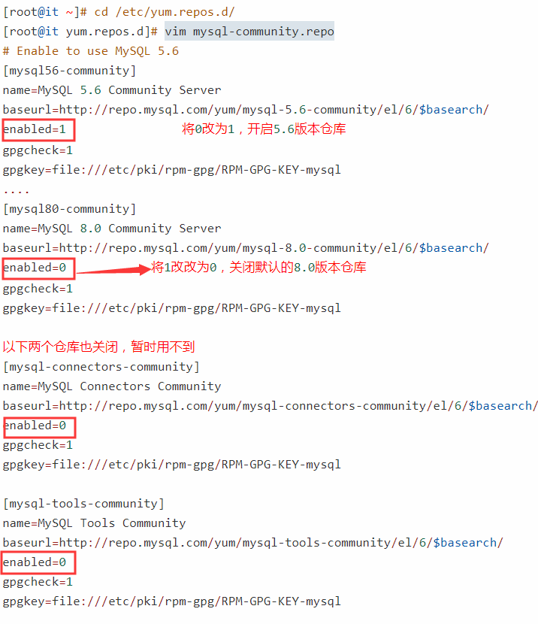

7.清空yum缓存重新创建缓存

yum clean all 清空yum缓存

yum makecache 重新创建缓存

8.yum list |grep mysql 查看所有安装包

yum install mysql-community-server-版本号 安装MySQL-5.6.43版本软件包

109.# 用这个命令yum install 软件 安装软件时会提示(y/n),此时你在打开一个同ip的终端,安装软件时,会显示有一个进程正在进行,所以安装不了,要想安装,必须关闭进程,

# 关闭进程的方法:

1.查看这个进程的id,kill -9 杀死进程,在进行安装

2.进到cd /var/run 这个目录里,删除yum.pid的文件

110.# wget -O 指定下载路径 网址 用来下载文件 例子:

wget -O /etc/yum.repos.d/CentOS6-Base-163.repo <http://mirrors.163.com/.help/CentOS6-Base-163.repo>

111.# Linux系统yum源配置

一.完成docker--ce yum配置

1.清华大学开源软件镜像站

2.在搜索栏里搜docker-ce->linux->centos->docker-ce

3.右键复制下载链接

4.wget -O /etc/yum.repos.d/docker-ce.repo

[https://mirrors.tuna.tsinghua.edu.cn/docker- ce/linux/centos/docker-ce.repo](https://mirrors.tuna.tsinghua.edu.cn/docker-ce/linux/centos/docker-ce.repo)

5.验证:1 ls /etc/yum.repos.d/

2 yum repolist

二.把系统自带的yum源修改为163yum源

1.备份原有的yum源

方法一:cd /etc/yum.repos.d/ 进入到yum仓库

ls 查看仓库

mv Centos-7.repo Centos-7.repo.bak 重命名

ls

方法二:pwd 查看当前路径

cd /etc/yum.repos.d/ 进入到yum仓库

mkdir /root/reposbak 创建reposbak目录

mv *.repo /root/reposbak/ 把文件剪切到reposbak中

ls 查看是否剪切成功

ls /root/reposbak 查看是否剪切到文件夹里

网易源:

wget -O /etc/yum.repos.d/CentOS6-Base-163.repo <http://mirrors.163.com/.help/CentOS6-Base-163.repo>

epel源:

<https://mirrors.aliyun.com/epel/6/x86_64/epel-release-6-8.noarch.rpm>

http://mirrors.aliyun.com/repo/epel-7.repo

mysql源:

<https://repo.mysql.com/mysql-community-release-el6.rpm>

<https://repo.mysql.com/mysql-community-release-el7.rpm>

阿里源:

**CentOS 6**

**wget -O /etc/yum.repos.d/CentOS-Base.repo http://mirrors.aliyun.com/repo/Centos-6.repo**

**CentOS 7**

**wget -O /etc/yum.repos.d/CentOS-Base.repo** [**http://mirrors.aliyun.com/repo/Centos-7.repo**](http://mirrors.aliyun.com/repo/Centos-7.repo)

ls /etc/yum.repos.d/ 查看获取的结果

yum repolist 查看仓库列表

yum clean all 清空yum缓存

yum makecache 创建yum缓存

112.# 安装命令

1. echo $PATH 显示当前PATH环境变量

2.yum provides *bin/命令 查询到你要使用的命令包含在哪个包里

3.yum -y install 命令 安装命令

113.# 部署本地yum仓库

一.安装createrepo工具

1. yum provides *bin/createrepo 查询createrepo包含在哪个包里

2. yum -y install createrepo 安装createrepo

二.制作本地yum源

1. mkdir packages 创建目录

2. cp -r 02_soft packages 把02_soft复制到packages

3. createrepo packages 使用createrepo 命令创建 yum 存储库元数据。

4. vim /etc/yum.repos.d/localpackages.repo 配置仓库文件

[localpackages]

name=local package

baseurl=file:///root/packages

enabled=1

gpgcheck=0

5.清空yum缓存重新创建

yum clean all 清空yum缓存

yum makecache 重新创建

6.yum repolist 查看仓库列表

114.# 通过httpd实现yum源远程访问

1.需要服务器连接到公共网络中，例如使用桥接使虚拟机可以连接到本地局域网

2.虚拟机->设置->网络适配器->桥接模式->确定

3.ip a s 查看IP地址

4.yum -y install httpd 安装httpd

5.cp 02_soft/*.rpm /var/www/html 把文件里所有的rpm包复制到指定目录中

6.createrepo /var/www/html 使用createrepo 命令创建 yum 存储库元数据。

7.service httpd start 启动httpd

8.vim /etc/yum.repos.d/httpd.repo

[httpd]

name=httpd repo

baseurl=http://服务器IP地址

enabled=1

gpgcheck=0

115.# 使用yum update 更新所有时

如果不想全部更新, :

vim /etc/yum.conf进入到文件中

输入 exclude=kernel* 排除不需要升级的包

116.# 更新时缓存软件包

1.vim /etc/yum.conf 修改yum配置文件,开启缓存功能

2.[main]

cachedir=/var/cache/yum/$basearch/$releasever 定义软件包的缓存路径

keepcache=1 1开启缓存；0关闭

exclude=kernel*

3.yum -y install nfs-utils 安装nfs-utils

4.ls /var/cache/yum/x86_64/6/updates/packages 到缓存目录中查找已缓存的rpm包

117.# Linux系统中安装tomcat二进制包

一.获取tomcat

1.访问tomcat.apache.org

2.选择版本 Tomcat 8.5.49 Released

3.选择下载的软件包类型 tar.gz

二.部署tomcat

1.获取软件包并解压

tar -zxf apache-tomcat-8.5.49.tar.gz 解压

ls

2.复制到安装目录

cp -r apache-tomcat-8.5.49 /usr/local/tomcat 把解压的tomcat复制到指定路径下并创建tomcat目录

ls /usr/local

三.修改系统环境变量配置文件

1.vim /etc/profile 在文件的尾部添加以下二行内容即可。

2.export TOMCAT_HOME=/usr/local/tomcat

export PATH=${TOMCAT_HOME}/bin:$PATH

四.重新加载/etc/profile文件

1.source /etc/profile 重新加载文件

2. echo $PATH

五.验证结果

1.startup.sh 验证结果

118.# 源码安装

一. 根据需求配置

--prefix=... Directories to put files in /usr/local 软件家目录./

--bindir=... $prefix/bin 命令的目录

--etcdir=... $prefix/etc 配置文件的目录

--mandir=... $prefix/share/man man 文档路径

--locale=... $prefix/share/locale 语言编码

...

二.编译

make (使用gcc编译器进行编译)

三.安装

make install 类似于 rpm -ivh

注:源码包必须编辑:vim /etc/profile

例子:

(1).tar -zxf axel-1.0a.tar.gz -C /usr/local/src/ 解压当前文件并把解压好的文件放到指定目录下.

(2).cd /usr/local/src/axel-1.0a 进入到解压的文件里

(3).mkdir /opt/axe1 在解压的文件里创建axe1

(4). ./configure --prefix=/opt/axel 根据需求配置

(5). make 编译

(6). make install 安装

ls /opt/axel 确认安装成功

(7). vim /etc/profile 进行文件配置环境变量

export AXEL_HOME=/opt/axel

export PATH=${AXEL_HOME}/bin:$PATH

(8).source /etc/profile

(9). axel <http://mirrors.163.com/centos/6/os/x86_64/RPM-GPG-KEY-CentOS-6> 使用axel下载文件

四.man手册后续配置

查看axel更详细的帮助：

[root@localhost axel]# man axel

No manual entry for axel

原因：找不到指定的man文档

解决：

[root@localhost axel]# vim /etc/man.config

...

增加如下内容：

MANPATH /opt/axel/share/man

五.源码卸载软件

进入到解压包目录里

(1)make uninstall 卸载安装

(2)make distclean 卸载编译和配置过程

119.# 安装nginx步骤

epel源: 该方法是通过安装软件包，自动在相应目录里创建.repo文件（自动配置）

<https://mirrors.aliyun.com/epel/6/x86_64/epel-release-6-8.noarch.rpm>

1.Linux系统中网易源没有nginx所以要安装epel源,epel源不存在系统当中

2.yum -y install epel-release 安装epel源

3.ll /etc/yum.repos.d/ 查看epel源是否安装成功

4.yum list | grep nginx 搜索nginx安装包

5.yum -y install nginx 安装nginx

6.ss -anput | grep ":80" 查看端口号是否被占用

7.cd /usr/share/nginx/html 进入到html这个文件

8.vim index.html 编辑html页面,在命令行删除全部 当前 光标在哪就从哪删d+G,输入内容

9.ip a s 查看ip地址

10.在谷歌游览器中输入IP地址回车,就可以看到自己输入的内容

注:1.nginx用来运行网站的一个应用

2.端口号1---65535

3.udp协议, 不可靠协议

120.# 网络起源

第一阶段:面向终端的计算机网络

第二个阶段:多计算机互联网的计算机网络

第三阶段:面向标准化的计算机网络

第四阶段:面向全球互连的计算机网络

120.# 第二个阶段:多计算机互联网的计算机网络

TCP/IP协议栈

第一层:网络接口层 硬件,网卡层

注:设备驱动程序与网络接口

第二层:互联网层 ARP,IP,ICMP

注:操作系统

第三层:传输层 TCP,UDP,UDP-Lite,SCTP,DCCP

注:操作系统

第四层:应用层 DNS,URL,HTML,HTTP,

TLS/SSL,SMTP,POP,IMAP,

MIME,TEL,NET,SSH,FTP,

SNMP,MIB,SIP,RTP,LDAP

注:应用程序

121.# 第三阶段:面向标准化的计算机网络

ISO/OSI参考模型 数据封装和数据解封装

第七层: 应用层

各种应用程序协议,如HTTP,FTP,SMTP,POP3

第六层: 表示层

信息的语法语义以及它们的关联,如加密,解密,

转换翻译,压缩解压缩.

注:第五,六,七层是应用层:(各种应用层协议如TELNET,FTP,SMTP等)

第五层: 会话层

不同机器上的用户之间建立及管理会话

第四层: 传输层

接受上一层的数据,在必要的时候把数据进行分割,并且这些数据交给网络层,且保证这些数据段有效到达对端.

注:运输层(TCP或UDP) 段

第三层: 网络层

控制子网的运行,如逻辑编址,分组传输,路由选择

注:第三层网际层sip/dip 包

第二层: 数据链路层

物理寻址,同时将原始比特流转变为逻辑传输线路

注:dmac/smac fcs校验 帧

第一层: 物理层

机械,电子,定时接口通信信道上的原始比特流传输

第一层和第二层位网络接口层

扩展:

1.MTU 最大传输单元,每个网卡,都有一个最大的传输单元

2.硬盘的实际使用空间:1TB*93%

3.网卡能让数据成帧

121.# 计量单位

1. SI标准 国际单位制

10^3 KB 表示千

10^6 MB 表示百万

10^9 GB 表示10亿

10^12 TB 表示10000亿

10^15 PB 表示10000000亿

10^18 EB 表示10000000000亿

10^21 ZB 表示10000000000000亿

10^24 YB 表示10000000000000000亿

2. IEC标准 国际电工委员标准

2^10 KiB 表示千

2^20 MiB 表示百万

2^30 GiB 表示10亿

2^40 TiB 表示10000亿

2^50 PiB 表示10000000亿

2^60 EiB 表示10000000000亿

2^70 ZiB 表示10000000000000亿

2^80 YiB 表示10000000000000000亿

121.# 进制转换

1.二进制

二进制转换为十进制

2^8 2^7 2^6 2^5 2^4 2^3 2^2 2^1 2^0

256 128 64 32 16 8 4 2 1 255

2.八进制

八进制转换为十进制

3.十进制

十进制转换成八进制

十进制转换为八进制可以考虑先把十进制转换为二进制,3位二进制可以表示一位八进制

十进制转换为十六进制

可以考虑先转为二进制,4位二进制表示一位十六进制

4.十六进制

十六进制转换为十进制

122.# 数据帧在物理层转化过程

第一步：把数据链路层输入的帧转为编码，二进制编码

第二步：把编码转为信号（电信号、光信号、微波信号）

第三步：通过网络介质传输到远端节点

123.# 使用交换机实现多计算机之间相互通信

1.交换机连接单台计算机 使用直通线或直连线

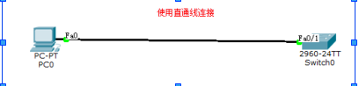

2.交换机连接多台计算机 使用直通线或直连线

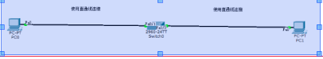

3.多交换机连接多台计算机 交换机之间使用交叉线连接

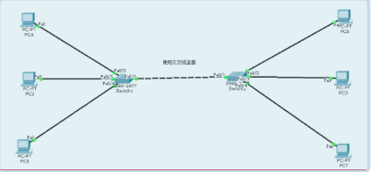

124.# 划分VLAN命令

一.实验拓扑图（一台交换机应用案例）

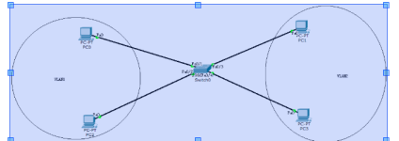

1. Switch>enable

#由用户模式进行特权模式

Switch#config terminal

#开启全局配置模式

Switch(config)#interface f0/3

#进行端口配置模式

Switch(config-if)#switchport mode access

#配置端口为access模式，即为接入模式，功能就是为了接入计算机，没有其它功能

Switch(config-if)#switchport access vlan 2

#把f0/3端口添加到vlan 2,注意此时vlan 2并不存在

2. Switch(config-if)#interface f0/4

#进入接口模式

Switch(config-if)#switchport mode access

#配置接口为access模式

Switch(config-if)#switchport access vlan 2

#添加接口到vlan 2

Switch(config-if)#exit

#退出接口模式

Switch(config)#exit

#退出全局配置模式

Switch#show vlan

#查看vlan信息

Switch#show vlan id 2

#查看指定vlan信息

#配置后保存配置

Switch#copy run start

Destination filename [startup-config]?

#此处直接回车即可

Building configuration... [OK]

125.# 划分VLAN命令

二. 二台交换机应用案例 Trunk

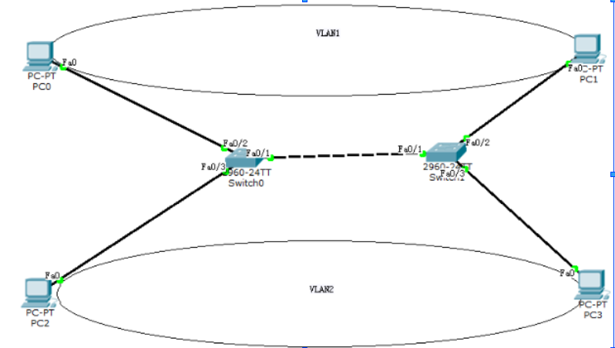

#以下为S1配置

Switch>enable

#用户模式下进入特权模式

Switch#config terminal

#进入全局配置模式

Switch(config)#hostname s1

#配置交换机名称

s1(config)#interface f0/3

#进入接口配置

s1(config-if)#switchport mode access

#配置接口为access

s1(config-if)#switchport access vlan 2

#添加接口到vlan 2

s1(config-if)#do show vlan

#在接口模式下使用do转换show vlan完成对vlan信息查看

#以下为S2配置

Switch>enable

#用户模式下进入特权模式

Switch#config terminal

#进入全局配置模式

Switch(config)#hostname s2

#配置交换机名称

s1(config)#interface f0/3

#进入接口配置

s1(config-if)#switchport mode access

#配置接口为access

s1(config-if)#switchport access vlan 2

#添加接口到vlan 2

s1(config-if)#do show vlan

#在接口模式下使用do转换show vlan完成对vlan信息查看

#以下为s1 trunk配置

Switch>enable

#用户模式下进入特权模式

Switch#config terminal

#进入全局配置模式

s1(config)#interface f0/1

#进入接口配置

s1(config-if)#switchport mode trunk

#配置为trunk模式，可以实现多VLAN通信

s1(config-if)#switchport nonegotiate

#配置为不协议模式，一端协议为dot1q,另一端协议也应该为dot1q

s1(config-if)#do show vlan

#在接口模式下使用do转换show vlan完成对vlan信息查看

#以下为s2 trunk配置

Switch>enable

#用户模式下进入特权模式

Switch#config terminal

#进入全局配置模式

s1(config)#interface f0/1

#进入接口配置

s1(config-if)#switchport mode trunk

#配置为trunk模式，可以实现多VLAN通信

s1(config-if)#switchport nonegotiate

#配置为不协议模式，一端协议为dot1q,另一端协议也应该为dot1q

s1(config-if)#do show vlan

#在接口模式下使用do转换show vlan完成对vlan信息查看

注:

trunk的使用是为了实现跨交换机相同VLAN中的计算机通信

配置trunk步骤：

1、给计算机配置IP

2、把计算机连接的端口划分到指定的VLAN

3、在特定的端口上配置trunk

126.# 有类编址：A,B,C,D,E

A:

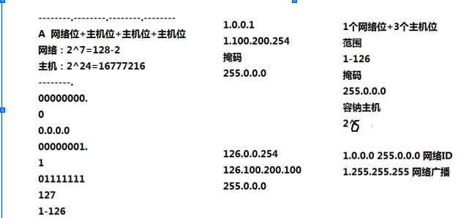

IP地址范围 1-126

网络位+主机位+主机位+主机位

A类最小可用IP:网络位最高位为0，其它位除最低位外为1，均可为0，主机位全为0

A类最大可用IP：网络位最高位为0，其它位全部为1，主机位全为0；但由于127段被保留给本地回环使用，故A类地址范围为1-126

网络掩码为：255.0.0.0

私有地址保留：10.0.0.0 255.0.0.0-10.255.255.255 255.0.0.0

B:

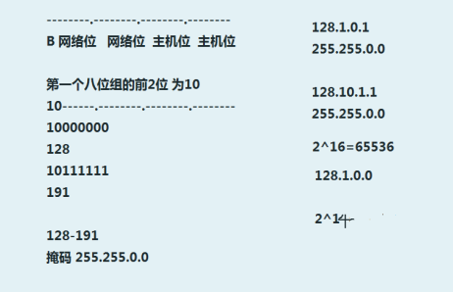

IP地址范围128-191

网络位+网络位+主机位+主机位

B类最小可用IP:第一组网络位最高二位为10，其它位为0

B类最大可用IP:第一组网络位最高二位为10，其它位为1

网络掩码为：255.255.0.0

私有地址保留：172.16.0.0 255.255.0.0 - 172.31.255.255 255.255.0.0

C:

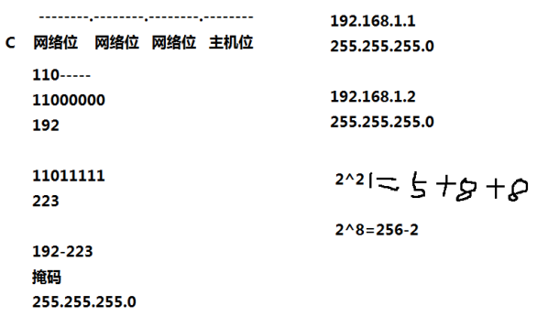

IP地址范围 192-223

网络位+网络位+网络位+主机位

C类最小可用IP:第一组网络位最高三位为110，其它位为0

C类最大可用IP:第一组网络位最高三位为110，其它位为1

网络掩码为：255.255.255.0

私有地址保留：192.168.0.0 255.255.255.0 - 192.168.255.255 255.255.255.0

D:

IP地址范围为224-239

不分网络位和主机位

为组播地址

第一个八位组最高四位为1110

例如：224.0.0.5，224.0.0.6

E:

IP地址范围为240-255

不分网络位和主机位

用于科学研究使用

第一个八位组最高五位为11110

私网:

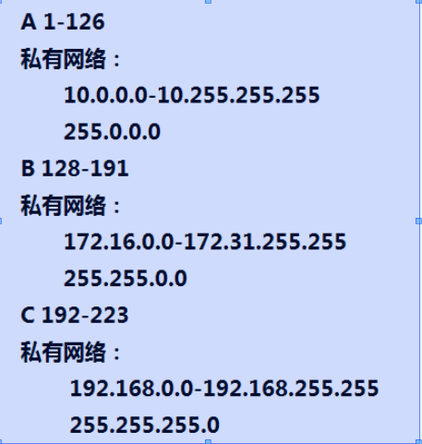

IP地址每类网段包含的网络数:



设置IP地址例题:

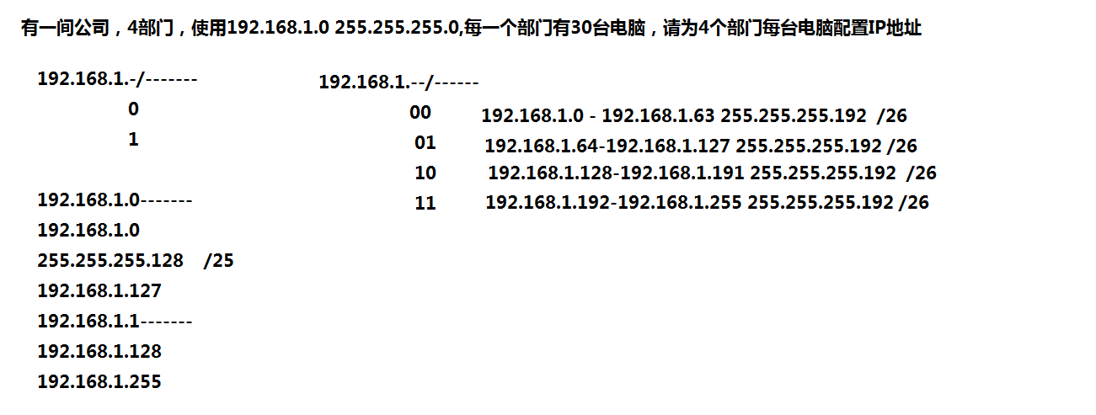

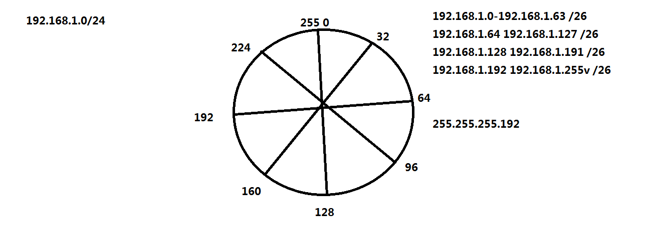

127.# 调出Linux中的计算机

python+回车 例:2 ** 3 =2^3

128.# 实现单一局域网连接

1.主机与路由器直接相连

(1).实验拓扑

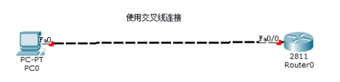

(2).主机配置

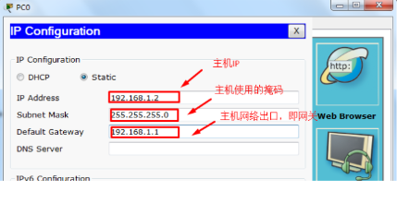

(3).路由配置

no

#不进入对话配置模式

Router>enable

#由用户模式进行特权模式

Router#config terminal

#由特权模式进行全局配置模式

Router(config)#interface f0/0

#进入接口配置模式

Router(config-if)#ip address 192.168.1.1 255.255.255.0

#配置ip地址

Router(config-if)#no shutdown

#开启接口

Router#show ip route

#查看路由条目

2.主机通过交换机连接路由器

(1).实验拓扑

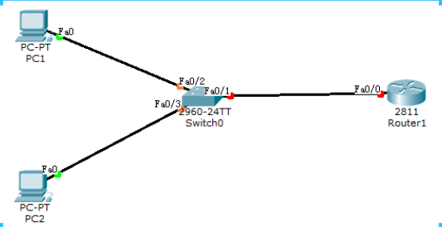

(2).2台主机配置

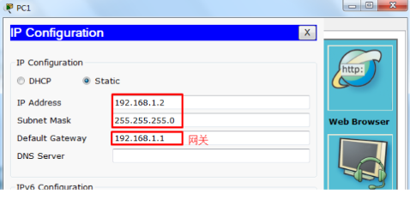

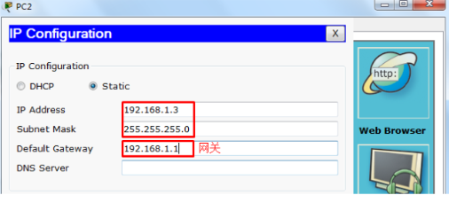

(3).路由器配置

no

#不进入对话配置模式

Router>enable

#由用户模式进行特权模式

Router#config terminal

#由特权模式进行全局配置模式

Router(config)#interface f0/0

#进入接口配置模式

Router(config-if)#ip address 192.168.1.1 255.255.255.0

#配置ip地址

Router(config-if)#no shutdown

#开启接口

Router(config-if)#do show ip route

#查看路由表

129.# 实现2个局域网连接

(1).实验拓扑

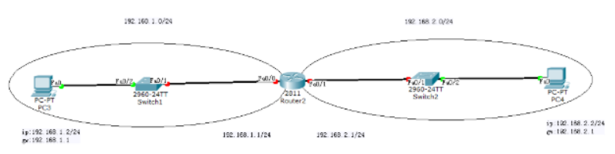

(2).主机配置

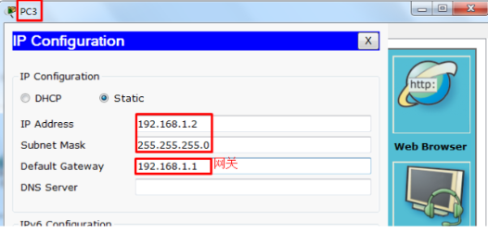

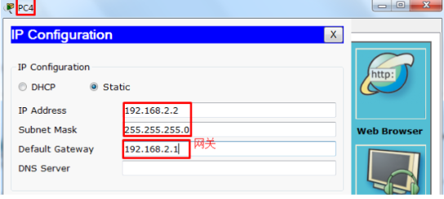

(3).路由器配置

#Router3

no

#不进入对话配置模式

Router>enable

#由用户模式进行特权模式

Router#config terminal

#由特权模式进行全局配置模式

Router(config)#interface f0/0

#进入接口配置模式

Router(config-if)#ip address 192.168.1.1 255.255.255.0

#配置ip地址

Router(config-if)#no shutdown

#开启接口

Router(config-if)#do show ip route

#查看路由表

#Router4

Router>enable

#由用户模式进行特权模式

Router#config terminal

#由特权模式进行全局配置模式

Router(config)#interface f0/1

#进入接口配置模式

Router(config-if)#ip address 192.168.2.1 255.255.255.0

#配置ip地址

Router(config-if)#no shutdown

#开启接口

Router(config-if)#do show ip route

#查看路由表

130.# 实现多个局域网连接

1.静态路由

(1).实验拓扑

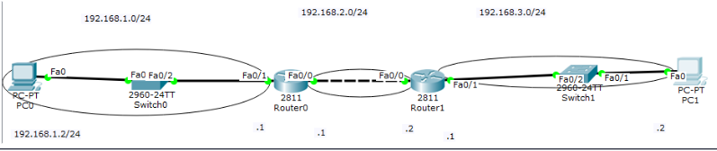

(2).主机配置

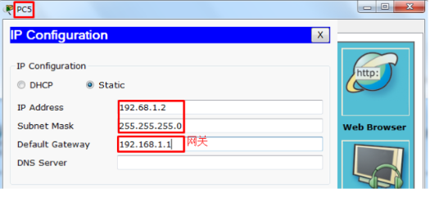

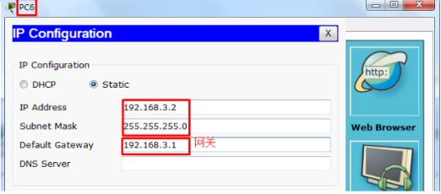

(3).路由器配置

#Router3

no

#不进入对话配置模式

Router>enable

#由用户模式进行特权模式

Router#config terminal

#由特权模式进行全局配置模式

Router(config)#interface f0/1

#进入接口配置模式

Router(config-if)#ip address 192.168.1.1 255.255.255.0

#配置ip地址

Router(config-if)#no shutdown

#开启接口

Router(config-if)#do show ip route

#查看路由表

#Router4

Router>enable

#由用户模式进行特权模式

Router#config terminal

#由特权模式进行全局配置模式

Router(config)#interface f0/0

#进入接口配置模式

Router(config-if)#ip address 192.168.2.1 255.255.255.0

#配置ip地址

Router(config-if)#no shutdown

#开启接口

Router(config-if)#do show ip route

#查看路由表

(4).配置静态路由条目

#Router3

Router>enable

#由用户模式进行特权模式

Router#config terminal

#由特权模式进行全局配置模式

Router(config)#interface f0/1

#进入接口配置模式

Router(config-if)#ip address 192.168.3.0 255.255.255.0 192.168.2.2

#配置静态路由

do show ip route

查看路由表

#Router4

Router>enable

#由用户模式进行特权模式

Router#config terminal

#由特权模式进行全局配置模式

Router(config)#interface f0/1

#进入接口配置模式

Router(config-if)#ip address 192.168.1.0 255.255.255.0 192.168.2.1

#配置静态路由

do show ip route

查看路由表

2.动态路由协议-实验拓扑与静态一致

(1).路由器配置

#Router3 RIP配置

Router>enable

Router#config t

Router(config-if)#no ip address 192.168.3.0 255.255.255.0 192.168.2.2

Router(config)#router rip

Router(config-router)#network 192.168.1.0

#动态配置路由

Router(config-router)#network 192.168.2.0

#动态配置路由

Router(config-router)#do show ip route

#Router4 RIP配置

Router>enable

Router#config t

Router(config-if)#no ip address 192.168.3.0 255.255.255.0 192.168.2.1

Router(config)#router rip

Router(config-router)#network 192.168.2.0

#动态配置路由

Router(config-router)#network 192.168.3.0

#动态配置路由

Router(config-router)#do show ip route

131.# 传输层寻址和端口

(1).用于标识应用进程的数字标识 /etc/services

(2).长度为16bit

(3).能够标识2^16^个不同的端口 0-65535 共65536个

(4).0-1023，由IANA指派给TCP/IP重要应用进程，固定，不能随便使用。

服务端 1024-49151，需要给IANA注册登记

客户端 49152-65535，是客户端进程运行成功后动态选择的

132.# TCP报文

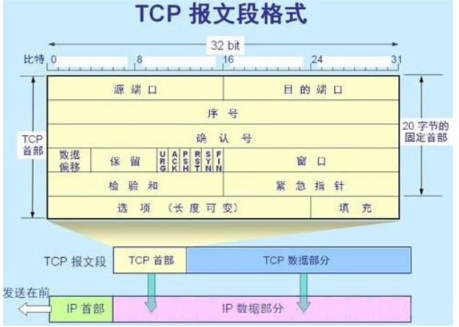

源端口(16位) 识别发送端口

目的端口(16位) 识别接收端口

序列号 (seq,32位)

确认号 (ack,32位)

(1)期望接收到的数据的起始序列号，通过情况下为已收到的数据字节长度加1

(2)如果含有同步标志位(SYN),则此为最初序列号

(3)如果没有同步标志位(SYN),则此为第一个数据比特的序列号

报头长度 以4字节为单位计算出的数据段开始地址的偏移值

保留 必须为0

标志位

(1).URG —为1表示高优先级数据包，紧急指针字段有效。

(2).ACK —为1表示确认号字段有效,在建立连接或断开连接时会用到

(3).PSH —为1表示是带有 PUSH标志的数据，指示接收方应该尽快将这个报文段交给应用层而不用等待缓冲区装满(很少使用)

(4).RST —为1表示出现严重差错。可能需要重现创建TCP连接。还可以用于拒绝非法的报文段和拒绝连接请求。

(5).SYN —为1表示这是连接请求或是连接接受请求，用于创建连接和使顺序号同步(建立连接)

(6).FIN —为1表示发送方没有数据要传输了，要求释放连接。(断开请求)

窗口（WIN） —表示从确认号开始，本报文的源方可以接收的字节数，即源方接收窗口大小，用于流量控制。

校验和 —对整个的TCP报文段,包括TCP头部和TCP数据，以16位字进行计算所得。这是一个强制性的字段。

紧急指针 —本报文段中的紧急数据的最后一个字节的序号。

选项字段 —最多40字节。每个选项的开始是1字节的kind字段，说明选项的类型。

序列号:

序列号指的是Segment中第一个字节的编号,而不是Segment的编号,建立TCP连接时,双方随机选择序列号

ACKs:

希望收到的下一个字节的序列号

累积确认:该序列号之前的所有字节均已被正确接收到

133.# TCP协议连接管理

1.TCP建立连接的“三次握手”

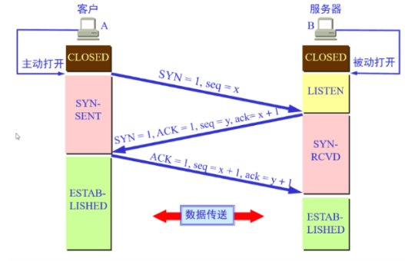

第一次

由客户端向服务端发SYN=1，同时发送随机数据 seq=x SYN-SEND

第二次

由服务端向客户端发ACK=1，确认SYN=1已收到，并也会发送SYN=1,请求建立连接，对seq=x进行确认，ack=x+1 发送seq=y SYN-RCVD

第三次

由客户端确认服务端SYN=1，仅发ACK=1，发送随机数据seq=x+1,还对服务端发送的seq=y进行确认 ESTABLISHED

2.TCP连接拆除的“四次挥手”

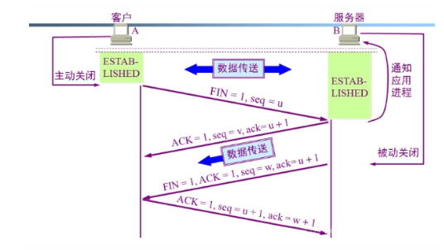

第一次

A端向B端请求断开连接时会向B端发送一个带有FIN标记的报文段，这里的FIN是FINish的意思

第二次

B端收到A发送的FIN后，B段现在可能现在还有数据没有传完，所以B端并不会马上向A端发送FIN，而是先发送一个确认序号ACK，意思是说“你发的断开连接请求我收到了，但是我现在还有数据没有发完，请稍等一下呗”。

第三次

当B端的事情忙完了，那么此时B端就可以断开连接了，此时B端向A端发送FIN序号，意思是这次可以断开连接了。

第四次

A端收到B端发送的FIN后，会向B端发送确认ACK，然后经过两个MSL时长后断开连接。

134.# 抓包工具的使用

作用:数据的捕获与分析

一.tcpdump命令行抓包工具应用

1.小试牛刀

[root@localhost ~]# tcpdump

#不带任何选项的tcpdump，默认会抓取第一个网络接口，且只有将tcpdump进程终止才会停止抓包

2.格式

tcpdump [ -DenNqvX ] [ -c count ] [ -F file ] [ -i interface ] [ -r file ] [ -s snaplen ] [ -w file ] [ expression ]

3.tcpdump常用选项

(1). 列出接口

[root@localhost ~]# tcpdump -D

(2).基于接口抓包

[root@localhost ~]# tcpdump -i int -c num -nn -XX -vvv

二.图形界面抓包工具WireShark抓包并对数据包进行分析

1.wireshark作用

用于图形界面下对网络协议进行抓包

2 .WireShark安装

[root@localhost ~]# yum -y install wireshark*

135.# CentOS 6.10和CentOS 7.6的配置

一.CentOS 6.10

1.配置主机名

vim /etc/sysconfig/network

设置主机名称:it.heima.cc

2.关闭防火墙

service iptables stop 临时关闭

chkconfig iptables off 设置开机不启动

chkconfig --list|grep iptables 查看防火墙是否关闭

3.关闭selinux

vim /etc/selinux/config 进入到文件夹

把SELINUX=改成disabled

关闭之后需要重启才生效

4.配置静态ip地址

vim /etc/sysconfig/network-script/ifcfg-eth0

DEVICE=eth0 设备eth0

TYPE=Ethernet 类型以太网

ONBOOT=yes 开始是否启动=是

NM_CONTROLLED=yes 设置网卡自动启动

BOOTPROTO=static 选择静态IP=static还是动态IP=dchp

IPADDR=192.168.159.100 IP地址

PREFIX=24 表示子网掩码的位数

GATEWAY=192.168.159.2 网关

DNS1=114.114.114.114 网站提供强大抗攻击能力的智能DNS解析服务

5.自动同步aliyun的时间

crontab -e 定时任务 编辑

0 */1 * * * ntpdate time1.aliyun.com

6.绑定ip和主机名到hosts文件

vim /etc/hosts

192.168.233.141 it.heima.cc-192-168-233-141

init 6

二.CentOS 7.6

1.配置主机名

hostnamectl set-hostname it.heima.cc

设置主机名:it.heima.cc

2.关闭防火墙

systemctl stop firewalld 临时关闭防护墙

systemctl list-unit-files | grep firewalld

systemctl disable firewalld 永久关闭防火墙开机不启动

3.关闭selinux

vim /etc/selinux/config 进入到文件夹

把SELINUX=改成disabled

关闭之后需要重启才生效

4.配置静态IP

vi /etc/sysconfig/network-scripts/ifcfg-ens33

DEVICE=ens33 设备ens33

TYPE=Ethernet 类型以太网

ONBOOT=yes 开始是否启动=是

NM_CONTROLLED=yes 设置网卡自动启动

BOOTPROTO=static 选择静态IP=static还是动态IP=dchp

IPADDR=192.168.159.100 IP地址

PREFIX=24 表示子网掩码的位数 网络前缀

GATEWAY=192.168.159.2 网关

DNS1=119.29.29.29 网站提供强大抗攻击能力的智能DNS解 析服务

5.安装ntpdate

yum provides *bin/ntpdate

yum -y install ntpdate

6.自动同步aliyun的时间

crontab -e 定时任务 编辑

0 */1 * * * ntpdate time1.aliyun.com

7.绑定ip和主机名到hosts文件

vim /etc/hosts

192.168.233.141 web2-192-168-233-141

init 6

ping web2-192-168-233-141

136.# which 命令 看命令的路径

137.# 用于连接远程主机

1. Linux tcp 22 sshd

windows tcp 3389 远程桌面服务

2. 服务架构模型

(1).B/S架构:游览器/服务器

概念:这种结构用户界面是完全通过游览器来实现,使用http协议,节约开发成本.

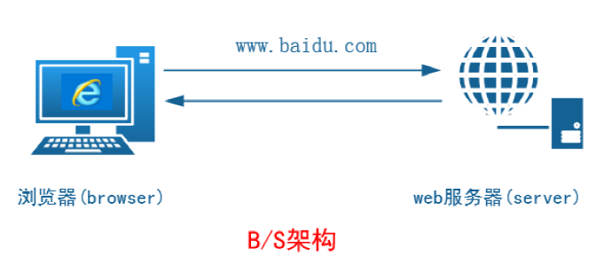

(2).C/S架构:客户端/服务器

概念:指的是客户端和服务端之间的通信方式,客户端提供用户请求接口,服务端响应请求进行对应的处理,并返回给客户端优势:安全性高,一般面向具体的应用.

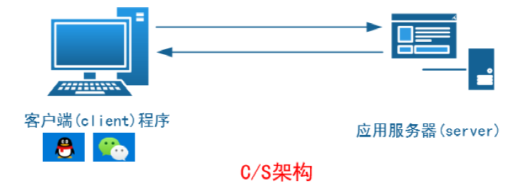

(3). B/S和C/S的区别

B/S:(1).广域网,只需要游览器就好.

(2).一般面向整个互联网用户,安全性低

(3).维护升级简单

C/S:(1).专用网络,小型局域网,需要具体安装对应的软件

(2).一般面向固定用户,安全性高

3.对称加密算法与非对称加密加密算法区别

(1).对称加密:

a:使用同一个密钥进行加密和解密,密钥容易泄露

b:加密速度快,效率高,数据传输速度快,安全性低

(2).非对称加密:

a:使用不同的密钥,(公钥和私钥)进行加密和解密

b:加密速度远远慢与对称加密,数据传输速度慢,安全性较高

138.# 使用ssh连接远程主机

1.服务端:

yum -y install openssh-server

service sshd start 启动sshd服务

ss -anput | grep sshd 查看sshd服务端启动情况，主要是端口

2.客户端:

yum -y install openssh-clients

3.**认证方式为用户名和密码** 客户端连接服务器端,

(1).第一种:

ssh 服务器端IP地址 连接服务器端

password 输入服务器端密码

exit 退出服务器端

(2).第二种:

ssh root@服务器端IP地址 连接服务器端

password 输入服务器端密码

exit 退出服务器端

4.认证方式使用的是证书 公司有1000台服务器，使用ssh进行远程管理

(1).ssh-keygen 客户端生成证书

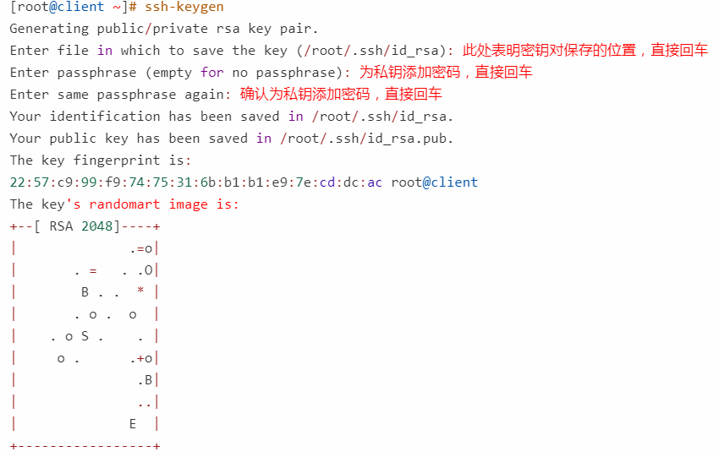

(2).ls /root/.ssh 查看已生成的密钥对

(3).**提供证书给服务端**

ssh-copy-id root@服务器端IP地址 将root用户的公钥远程拷贝到生产服务器上指定用户的指定目录

password 输入服务器端密码

(4)ls /root/.ssh 在服务端验证是否上传

(5) **使用证书远程登录服务端**

ssh root@服务器端IP地址

139.# SSH服务配置

1.关闭防火墙和selinux

(1).CentOS 6.10

service iptables stop 临时关闭

chkconfig iptables off 设置开机不启动

chkconfig --list|grep iptables 查看防火墙是否关闭

(2).CentOS 7.6

systemctl stop firewalld 临时关闭防护墙

systemctl list-unit-files | grep firewalld

systemctl disable firewalld 永久关闭防火墙开机不启动

2.配置yum源

(1).挂载光盘到本地

mount -o ro /dev/sr0 /mnt

(2).修改配置文件

cd /etc/yum.repos.d/

rm -rf Centos-*

vim local.repo

[local]

name=local.repo

baseurl=file:///mnt

enabled=1

gpgcheck=0

(3).清空yum缓存重新创建

yum clean all

yum makecache

3.软件三部曲

(1).安装软件

rpm -q openssh-server 确认软件是否安装

rpm -q openssh-clients 确认软件是否安装

yum -y install openssh-server

yum -y install openssh-clients

4.根据需求修改配置文件

(1).禁止root用户远程登录服务器端

vim /etc/ssh/sshd_config 进入到这个文件中

#PermitRootLogin 指定是否允许root用户

service sshd restart 重启服务

远程登录,取消警号,后面写yes或no

(2).修改服务器端端口号

netstart -nltup | grep 端口号

ss -nalp | grep 端口号

lsof -i :10086 确定当前服务器端口没有被占用

vim /etc/ssh/sshd_config 进入到这个文件中

Port 22 指定服务的监听端口,默认是22,可以修改端口,这样客户端是连不上的.

service sshd restart 重启

ssh -p 指定端口号 用户名@服务器端IP地址 更改完端口号如果想连接服务器端就加p参数然后指定端口号,也可以连接到服务器端.

(3).更改客户端配置文件,不想验证指纹.

vim /etc/ssh/ssh_config 进入到这个文件

#StrictHostKeyChecking ask

更改为:

StrictHostKeyChecking no

5.启动服务开机自启动

service sshd restart 重启

chkconfig --list | grep sshd 查看服务器端是否开启服务

6.测试验证

(1).ssh root@服务器端IP地址 客户端连接服务器端

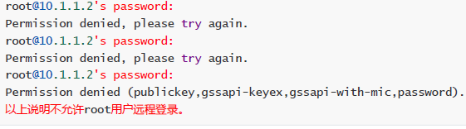

(2) useradd 用户名 创建一个新用户

echo 123456 | passwd --stdin 用户名 给用户设置密码

(3)shh 新用户@服务器端IP地址 设置完密码之后发现root用户登录不了,但是新的用户可以登陆.

140.# scp客户端工具

(1).将本地文件拷贝到远程

# scp [选项] 本地文件 用户名称@目标机器的IP地址:路径(绝对路径) 使用scp命令传输文件到目标机器

# -r 递归上传,拷目录

例子:# scp -r 1.txt root@10.1.1.15:/root/

(2). 将远程文件拷贝到本地

# scp 用户名称@目标机器的IP地址:目标文件 本机路径 使用scp命令拷贝普通文件到本机

# -r 递归拷贝目录

# -p 指定远程服务器的端口

例子:# scp -r root@10.1.1.15:/root/vmware-tools-distrib ./

# scp -p10086 1.txt root@10.1.1.15:/tmp

141.# 数据同步

1.本机同步

# rsync -av /dir1/ /dir3 //只同步目录下面的文件到指定的路径

# rsync -av /dir1 /dir2 //将当前目录dir1和目录下的所有文件一起同步

2.远程同步,rsync远程同步依赖网络，依赖sshd服务

# rsync -av root@10.1.1.1:/etc/hosts /dir1/ 将服务端hosts文件同步到客户端的/dir1/

# rsync -av /dir1/aa1 root@10.1.1.1:/home/code 把本地主机文件或目录同步到远程主机

3. 把rsync以服务形式启动同步文件或目录

(1). rsync 服务器端

准备实验目录及文件

mkdir /dir1

touch /dir1/1.txt

touch /dir1/2.txt

touch /dir1/3.txt

(2).rsync以守护进程方式启动

rsync --daemon

touch /etc/rsyncd.conf

rsync --daemon

(3).修改配置文件以方便共享

vim /etc/rsyncd.conf

[sharedir1]

path = /dir1

(4).client客户端

服务器端共享后，查看是否有共享目录

rsync -a 192.168.216.179::sharedir1

(5).同步目录

rsync -av 192.168.216.179::sharedir1 /dir2

ls /dir2 查看dir2目录

4.使用计划任务实现数据自动同步

(1).vim rsync.sh 客户端编写脚本

#!/bin/bash

rsync -av 192.168.216.179::sharedir1 /dir2

(2).crontab -e 制定计划任务

*/1 * * * * /bin/bash /root/rsync.sh

(3).touch /dir1/4.txt 服务器端添加一个文件

ls /dir1 查看文件

(4).ls /dir2 在客户端查看

5.rsync同步时加密码验证

(1).修改主配置文件

vi /etc/rsyncd.conf

motd file=/etc/rsyncd.welcome 消息文件

[app1]

comment=共享给客户端看到的名字，可以自己定义

path=/app/java_project

auth users = user1,user2

secrets file = /etc/rsyncd.secrets

(2).创建安全用户，该文件不能被其他人查看

vim /etc/rsyncd.secrets

user1:123

user2:123

ll /etc/rsyncd.secrets

-rw-r--r-- 1 root root 20 Aug 29 09:57 /etc/rsyncd.secrets

chmod 600 /etc/rsyncd.secrets

密码文件的名字必须和配置文件里定义的保持一致

(3).创建一个消息文件

echo "welcome to itcast 哈哈哈" > /etc/rsyncd.welcome

(4).测试

ps -ef|grep rsync

pkill -9 rsync

ps -ef|grep rsync

rsync --daemon

(5).在backup服务器上测试

rsync -av user1@10.1.1.1::app1 /backup/

welcome to itcast 哈哈哈

Password:

receiving incremental file list

./

aa1/

aa2/

aa3/

user1用户是服务器端app1-server上的密码文件里定义的用户；不是当前操作系统的用户。

142.# SSH两种认证方式

1.基于用户名密码的认证(精简版)

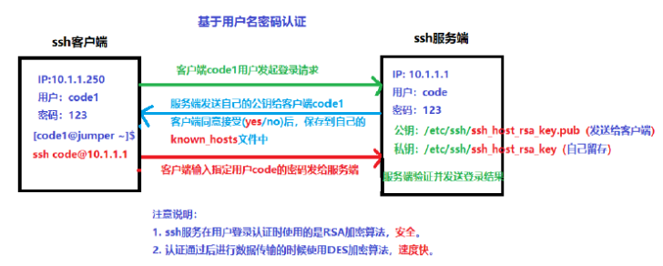

(1).ssh 服务端的IP地址或 ssh root@服务端的IP地址

(2).

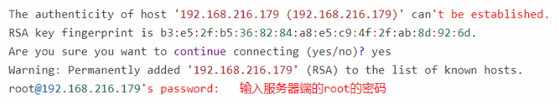

2.基于密钥对的认证

原理:免密码登录

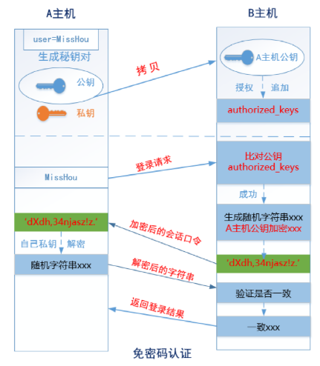

(1).ssh-keygen 客户端生成证书

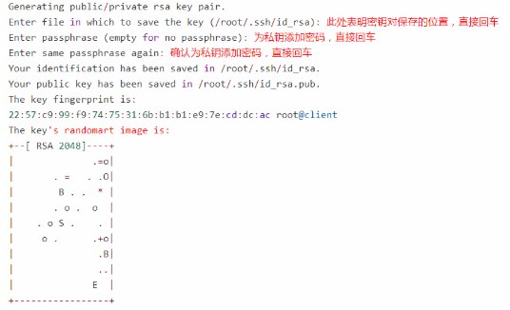

(2).ls /root/.ssh 查看生成的密钥

(3).ssh-copy-id root@服务端IP地址 把公钥提供给服务端

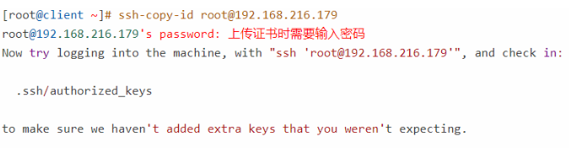

(4).ls /root/.ssh 在服务端验证是否上传

(5).ssh root@服务端IP地址 使用证书远程登录服务端

143.# SSH制作用户自定义的证书

(1).生成证书的时候生成加密算法

ssh-keygen -t rsa

(2).证书保存的路径

ssh-keygen -t rsa -f /root/.ssh/id_rsa

(3).标识

ssh-keygen -t rsa -f /root/.ssh/id_rsa -C "admin@aiops.net.cn"

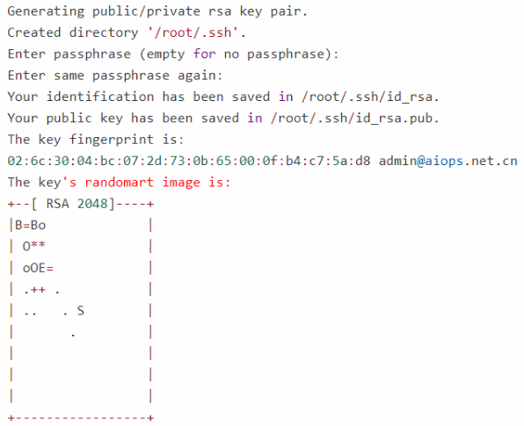

(4).免密操作

ssh-keygen -t rsa -f /root/.ssh/id_rsa -C "admin@aiops.net.cn" -N或-P ""

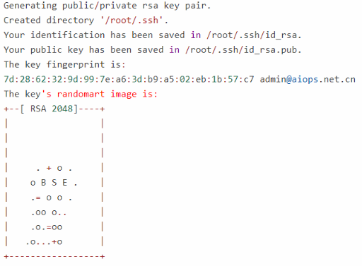

144.# SSH服务器间相互免密登录

1.客户端生成证书

(1).ssh-keygen -t rsa -f /root/.ssh/id_rsa -C "tom1@aiops.net.cn" -P ""

生成免密证书

(2).ssh-copy-id root@服务器端IP地址

把公钥复制给服务器端

(2).ssh root@服务器端的IP地址

连接服务器端

2.服务器端生成证书

(1).ssh-keygen -t rsa -f /root/.ssh/id_rsa -C "tom2@aiops.net.cn" -N ""

生成免密证书

(2).ssh-copy-id root@服务器端IP地址

把公钥复制给客户端

(3).ssh root@客户端的IP地址

连接客户端

145.# SSH生成一次证书在所有服务器中使用

(1). ssh-keygen -t rsa -f /root/.ssh/id_rsa -C "admin@aiops.net.cn" -N ""

生成免密证书

(2).cd /root/.ssh

进目录查看是否生成证书

(3).ssh-copy-id root@本机IP地址

把公钥复制给自己本机

(4).ssh 本机IP地址

连接本机

(5).rm -rf authorized_keys

rm -rf known_keys

删除授权文件

(6).ls /root/.ssh

查看文件

(7).cp id_rsa.pub authorized_keys

把公钥复制成为授权文件

(8).ssh root@本机的IP地址

是否能连接本机,能连接之后退出exit

(9).scp -r /root/.ssh root@192.168.216.179:/root

把所有证书复制到远程主机，实现所有主机免密登录

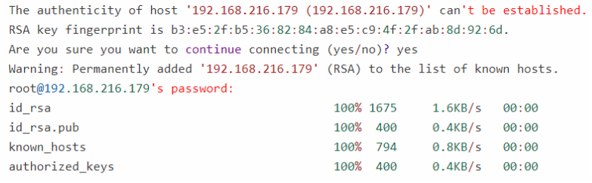

(10).ssh 客户端IP地址

在服务器端连接客户端

(11).ssh 服务器端IP地址

在客户端连接服务器端

146.# SSH私钥不在/root/.ssh中如何使用

(1).ssh-keygen

生成密钥对

(2).ssh-copy-id root@目标服务器IP地址

把公钥复制到目标服务器

(3).ssh 目标服务器IP地址

连接目标服务器地址,发现不需要输入密码,成功之后退出exit

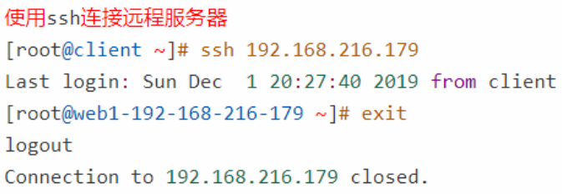

(4).mv /root/.ssh/id_rsa /root

移动证书私钥文件到root家目录

(5).ls /root/.ssh

查看目录下文件

(6).ssh 目标服务器IP地址

在私钥文件不在默认位置情况下对目标服务器进行连接，发现需要输入密码才能连接

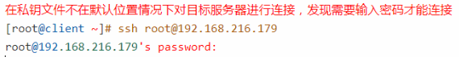

(7).ssh -i /root/id_rsa root@目标服务器IP地址

-i:指定私钥的位置所在,使用私钥文件连接远程服务器，发现可以正常连接,不需要输入密码

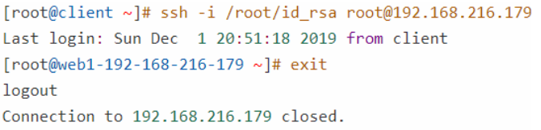

(8).ll

查看私钥文件的权限,默认600

(9).chmod 644 id_rsa

修改私钥文件权限为644

(10).ssh root@目标服务器的IP地址

?

(11).ssh -i /root/id_rsa root@目标服务器的IP地址

使用私钥文件连接远程服务器，发现被拒绝使用私钥文件

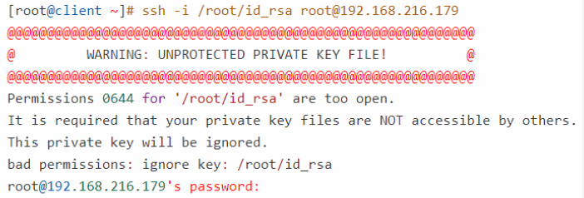

(12).chmod 600 /root/id_rsa

把私钥文件权限修改为600后，可以使用私钥文件连接远程服务器

(13).ssh -i /root/id_rsa root@目标服务器的IP地址

再一次远程连接服务器端,连接成功

147.# 部署Apache Httpd

1.写一个网页

echo "输入的内容" > index.html

写一个页面

firefox /root/index.html

在火狐中打开网页

2.安装httpd

(1). yum list | grep httpd

查看是否安装httpd

(2).yum -y install httpd

安装httpd

3.网页复制到网站的运行目录

(1).ls /var/www/html

查看html文件

(2).cp index.html /var/www/html/

把刚才写好的网页拷贝到html下

(3).ls /var/www/html

查看是否拷贝过去

4.启动htppd服务

service httpd start

启动httpd服务

lsof -i TCP:端口号80

查看端口号是否被占用

ss -anput | grep ":端口号"

查看端口号是否被占用

chkconfig httpd on

开机自启动

5.访问httpd服务

打开游览器输入IP地址

6.curl http://IP地址

如果浏览器访问不到,就用这个命令

148.# FTP的两种工作模式

1.主动模式:

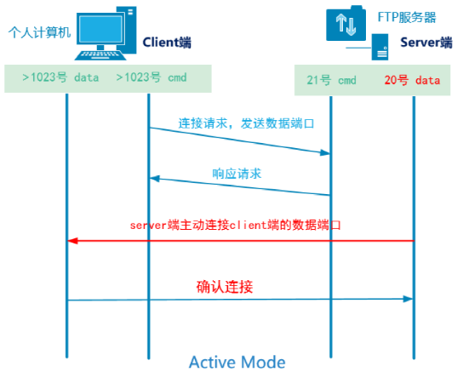

a.客户端打开大于1023的随机**命令端口**和大于1023的随机**数据端口**向服务的的21号端口发起请求

b.服务端的21号命令端口响应客户端的随机命令端口

c.服务端的20号端口==主动==请求连接客户端的随机数据端口

d.客户端的随机数据端口进行确认

2.被动模式:

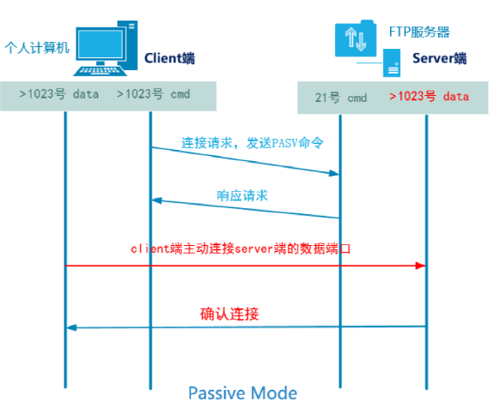

a.客户端打开大于1023的随机命令端口和大于1023的随机数据端口向服务的的21号端口发起请求

b.服务端的21号命令端口响应客户端的随机命令端口

c.客户端主动连接服务端打开的大于1023的随机数据端口

d.服务端进行确认

149.# 5.搭建简单FTP服务

1.环境准备

(1).vi /etc/hosts

客户端

192.168.233.143 ftpclient

192.168.233.144 ftpserver

rsync -av /etc/hosts root@192.168.233.144:/etc/hosts

把客户端的/etc/hosts同步到服务端

服务端

(2).useradd kefu

服务器端创建用户

(3).echo 密码 |passwd --stdin kefu

给用户设置密码

(4).yum -y install vsftpd

在服务器端安装vsftpd

(5).vim /etc/vsftpd/vsftpd.conf

anonymous_enable=NO 禁止匿名用户访问

local_root=/data/kefu 指定本地用户的默认数据根目录

chroot_local_user=YES 禁锢本地用户的默认数据目录

(6).mkdir /data/kefu

在ftp服务器上创建指定的数据目录

(7).service vsftpd restart

启动服务

(8).yum -y install ftp lftp

安装客户端工具

2.测试匿名用户是否可以访问

(1).fcp 服务器端的IP地址

(2).Name (10.1.1.2:root): ftp ftp代表匿名用户

匿名用户就是没有密码的用户

(3).Password:不输密码直接回车

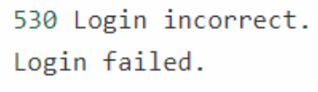

3.测试客服用户(kefu/123)是否可以登录上传下载文件

(1). fcp 服务器端的IP地址

(2).Name (10.1.1.2:root): kefu 输入刚才在服务器端创建的用户

(3).Password:输入刚才设置的密码 登陆成功

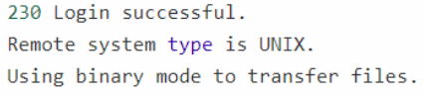

(4). get 1.txt

下载ftp服务器上的1.txt文件到客户端当前目录下

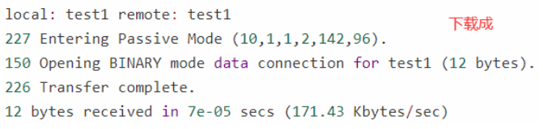

(5).put 2.txt

上传客户端文件到ftp服务器端的指定目录下/data/kefu

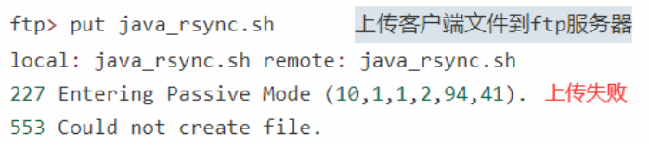

上传失败原因:

(1).要么是ftp服务器端不允许本地用户上传

(2).要么是上传文件的目录对kefu用户没有写权限

排查文件:

(1).查看配置文件，write_enable=YES说明ftp是允许本地用户写的。

(2).查看目录权限，发现该目录没有权限让kefu写

(6).ll -dl /data/kefu/

查看服务器端这个目录权限

(7).setfacl -m u:kefu:rwx /data/kefu/

用户ACl控制设置,给这个目录单一设一个写的权限

(8).put 2.txt 上传成功

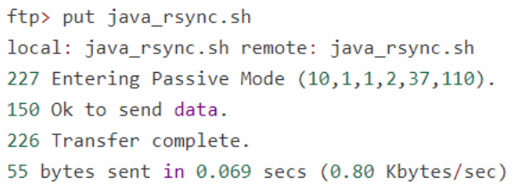

4.测试kefu账号不能来回跳转

(1).chroot_local_user=YES 禁锢本地用户的默认数据目录

(2).ftp 服务器端IP地址

(3).ftp> pwd

257 "/"

ftp> cd /etc

550 Failed to change directory.

注:没设置权限之前可以随便切换,这样安全系数太低,设置之后,只能访问设置的目录,其他目录访问不了,安全性好

148.# 6.Linux下客户端使用工具ftp,lftp

1.ftp

(1).get 下载

(2).mget 批量下载

(3).put 上传

(4)mput 批量上传

2.lftp

(1).mirror 下载整个目录到本地



(2).mirror 上传整个目录到远程同时可以重命名



149.# FTP服务访问控制

1.对象访问控制

(1).ftpusers 黑名单

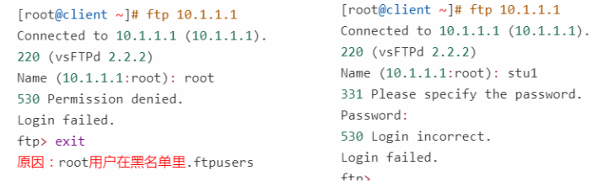

用户在ftpusers文件中，那么用户不能访问ftp服务器

(2).user_list 默认是黑名单(可以成为白名单)

a.user_list要成为白名单，需要再配置文件里增加：

userlist_deny=NO

b.用户在user_list文件中，如果该文件是白名单，那么只在该文件中的用户可以访问ftp服务

c.如果user_list文件是白名单，用户即在ftpusers中又在user_list中，那么ftpusers拒绝优先

2. 网络访问控制

150.# 通过ftp实现httpd目录内容更改

1.客户端安装httpd

2.服务端安装vsftpd

3.vim /etc/vsftpd/vsftpd.conf

anonymous_enable=NO 禁止匿名用户访问

local_root=/var/www/html 指定本地用户的默认数据根目录

chroot_local_user=YES 禁锢本地用户的默认数据目录

4.service vsftpd restart 更改完成之后重新启动服务端

5.服务端创建三个用户.并设置密码

6.service httpd start 启动客户端httpd

7.ls /var/www/html 查看服务器端文件中是否有内容,有内容删掉.

8.在客户端中创建index.html并把user01写入到index.html中.

9.ftp 服务端IP地址 登录服务器端输入密码

10.put index.html 上传不了.因为ll -d /var/www/html查看一下权限发现,其他人只有读和执行权限,没有写权限

11.全部增加权限危险性大,所以用ACL

setfacl -m u:user1:rwx /var/www/html

setfacl -m u:user2:rwx /var/www/html

setfacl -m u:user3:rwx /var/www/html

12.在客户端更改index.html

在里面添加内容user2 vim index.html

13.ftp 服务器端IP地址 usr02登录

14.put index.html 上传这个文件,发现上传成功,但是再用user01登录还是上传不成功.

15.ls -l /var/www/html/index.html 服务端查看上传的文件属主属组都是user02

16.

setfacl -d -R -m u:user01:rwx /var/www/html

setfacl -d -R -m u:user02:rwx /var/www/html

setfacl -d -R -m u:user03:rwx /var/www/html

17.ftp 服务器端IP地址 usr02登录 put index.html 可以上传.

18.服务器端,rm -rf /var/www/html/index.html

19.客户端:vim index.html 去掉user2

20.ftp 服务器端IP地址 usr01登录 put index.html 这回就可以上传了.

21.打开浏览器,输入IP地址,看是否能访问

22.cd /var/www/html

ls 看文件的权限

getfacl index.html查看用户权限

23. 客户端,vim index.html 写入user2

24.ftpIP地址 user2登录

put index.html 发现可以上传.

25.浏览器刷新发现刚才加入到/var/www/html/index.html中的新的内容已经刷新出来.

151.# 文件共享服务NFS

1.任务背景

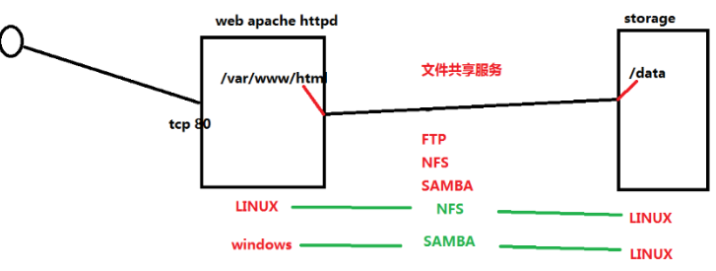

2.架构

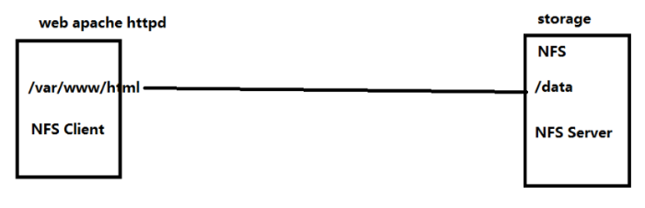

3.实施

主机准备

左侧 web服务器

(1).vim /etc/sysconfig/network 更改文件主机名称

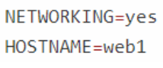

(2).service iptables status 查看防火墙状态,如果开启状态,那就关闭

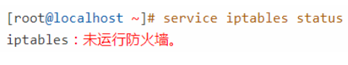

(3).getenforce

查看selinux状态是否关闭

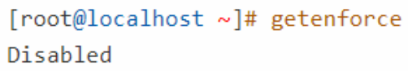

(4).sestatus

查看selinux状态是否关闭



(5).ntpdate time1.aliyun.com

虚拟机同步阿里云时间

右侧. storage服务器

(1).vim /etc/sysconfig/network 更改文件主机名称

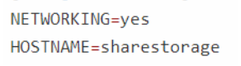

(2).service iptables status 查看防火墙状态,如果开启状态,那就关闭

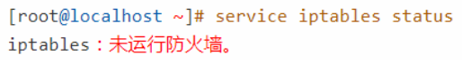

(3).getenforce

查看selinux状态是否关闭

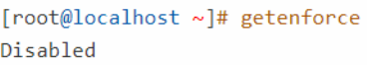

(4).sestatus

查看selinux状态是否关闭

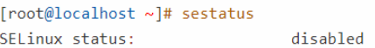

(5).ntpdate time1.aliyun.com

虚拟机同步阿里云时间



(6).showmount -e

查看本机是否输出共享,必须要绑定IP和主机名

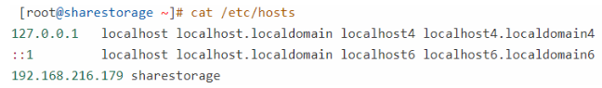

4.软件安装

(1).为storage服务器（NFS Server存储端）安装软件

yum list |grep nfs-utils

查询YUM源中是否有该软件

yum -y install nfs-utils

安装软件

(2).为web服务器（NFS Cliient客户端）安装软件

yum -y install nfs-utils httpd

安装nfs-utils 和httpd

5.NFS Server配置

1.创建目录文件

mkdir /data

touch /data/1.txt

touch /data/2.txt

touch /data/3.txt

2.创建共享目录

ls /etc/exports

vim /etc/exports

/data *(rw,sync,no_root_squash)

3.查看是否共享目录

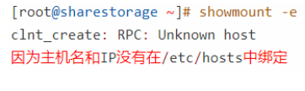

4.启动服务

service rpcbind restart

把默认存在的rpcbind重新启动

service nfs start

启动nfs

chkconfig --level 35 nfs on

设置开机自启动

5.在web服务器查看NFS Server共享的目录

showmount -e 192.168.233.144

6. WEB服务器(NFS Client)配置

1.检查软件是否安装

rpm -qa | grep "nfs-utils"

rpm -qa | grep "rpcbind"

rpm -qa | grep "httpd"

2.查看是否可以看到共享目录

showmount -e 192.168.216.179

3.挂载验证

mount -t nfs 192.168.233.144:/data /mnt

把data挂载到mnt下

mount

查看挂载的情况

umount /mnt

卸载

4.挂载到web服务目录

mount -t nfs 192.168.216.179:/data /var/www/html

把data目录挂载到/var/www/html

mount

查看挂载的情况

5.启动httpd

service httpd restart

启动httpd

chkconfig --level 35 httpd on

设置开机自启动

6.检查应用情况

echo "share web page" > /data/index.html

给index.html写入内容,并且存到data目录下

ls /var/www/html

查看写入的文件

输入IP地址,用浏览器访问编写的内容

152.# 二.文件共享服务SMB

1.应用场景

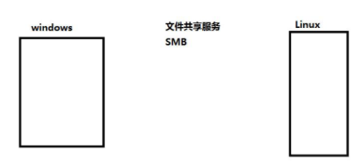

2.SMB介绍

(1).SMB(Server Message Block 服务消息块) 协议

(2).作用:windows系统和Linux之间文件共享服务

(3).别名：通用文件系统 CIFS(Common Internet File System)

(4).Samba服务的主要进程：

smbd进程, 控制发布共享目录与权限、负责文件传输 TCP 139 445

nmbd进程 用于名称解析 netbios UDP 137 138;基于NETBIOS协议获得计算机名称——>解析为相应IP地址，实现信息通讯

3.部署SMB

(1).搭建一个SAMBA服务，共享一个目录/samba/share.

(2).客户端使用user01/123通过windows或者Linux可以在该目录里创建文件删除文件

(3).主机环境准备

客户端

a.vim /etc/sysconfig/network

更改主机名称

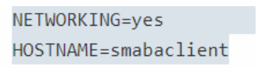

b.vim /etc/sysconfig/network-scripts/ifcfg-eth0

更改网卡信息

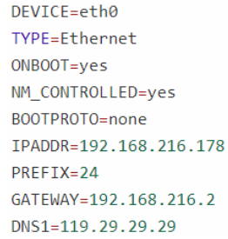

c vim /etc/hosts

主机名称和IP地址绑定

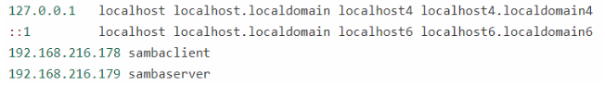

d.rsync -av /etc/hosts root@192.168.233.144:/etc/hosts

数据同步到服务器端

e.service iptables status

查看防火墙状态

f.ntpdate time1.aliyun.com

虚拟机同步阿里云的时间

服务器端

a.vim /etc/sysconfig/network

更改主机名称

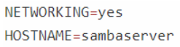

b.vim /etc/sysconfig/network-scripts/ifcfg-eth0

更改网卡信息

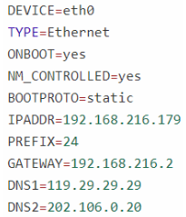

c.vim /etc/hosts

主机名称和IP地址绑定

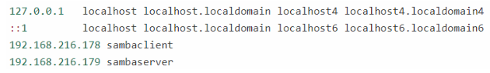

d.service iptables status

查看防火墙状态

e.ntpdate time1.aliyun.com

虚拟机同步阿里云的时间

(4).安装软件

a.samba server服务器端主机安装软件

yum -y install samba

b.samba clien客户端t主机安装软件

yum -y install samba-client

windows系统可以使用浏览器访问

(5).SMB配置

a.添加本地用户

useradd user01

添加用户

echo 密码 | passwd --stdin user01

给用户设置设置密码

b.创建共享目录

mkdir -p /samba/share

递归创建目录

ll /samba

查看文件是否创建成功

c.配置共享目录

vim /etc/samba/smb.conf

[linuxsmb]

comment = samba aiops

path = /samba/share

guest ok = no

writable = yes

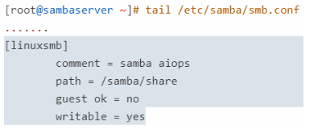

d.设置本地用户到samba用户数据库

smbpasswd -a user01

设置密码

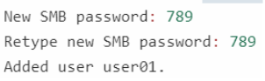

pdbedit -L

验证是否有user01用户

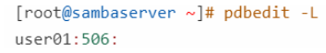

(6).启动smb,nmb服务

第一种

/etc/init.d/nmb start

/etc/init.d/smb start

第二种

service nmb start

service smb start

chkconfig smb on

chkconfig nmb on

设置开机自启动

ss -anput | grep smb

查看端口号

ss -anput | grep nmb

查看端口号

4.SMB访问

Linux主机访问

1.rpm -qa | grep samba-client

查看虚拟机中是否有samba-client这个软件

2.smbclient -L 192.168.233.144 -U user01

查看smb服务器共享目录

-L 指列出SMB服务器共享的所有目录

-U 能够访问SMB服务器的用户名

访问方法一.

1.直接访问smb共享目录

smbclient //192.168.233.144/共享名称 -U user01

smbclient //192.168.233.144/共享名称 -o username=user01,password=789

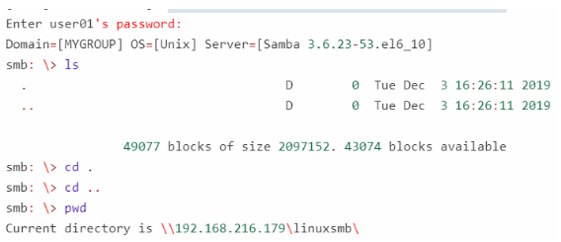

2.在smb server端在共享目录中添加文件

echo "samba1" >> /samba/share/1.txt

3.客户端下载文件

(1).smb: \> ls

查看服务器端刚才写的文件是否在共享目录里

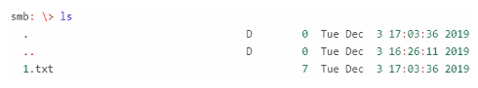

(2).,smb: \> ?

查看命令列表

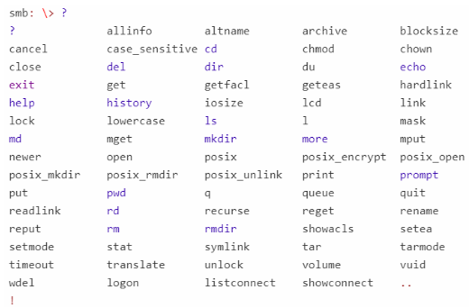

(3).smb: \> get 1.txt

把文件下载到Linux桌面

访问方法二.

1.把共享目录挂载到客户端

(1).mount.cifs -o user=user01,pass=789 //192.168.216.179/linuxsmb /mnt

(2).mount -t cifs -o user=user01,pass=789 //192.168.216.179/linuxsmb /mnt

(3).ls /mnt

查看/mnt下有没有共享文件

(4).cat /mnt/1.txt

查看文件中写入的内容

Windows主机访问

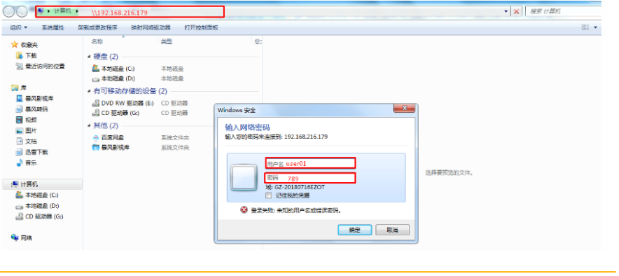

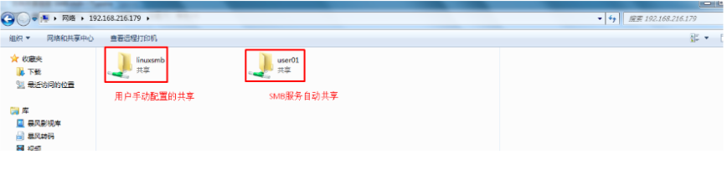

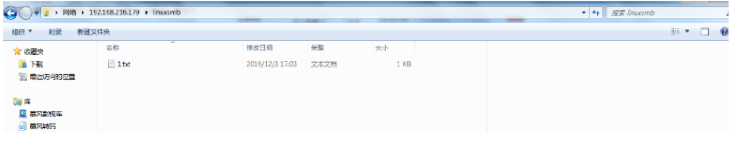

windows系统上传

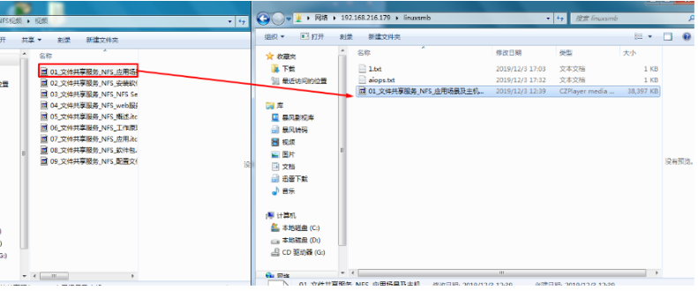

ll /samba/share

去虚拟机中查看windows上传是否成功

5.上传文件到SMB服务器中共享目录

Linux客户端连接后上传文件

上传文件,但是被拒绝

(1).smbclient //192.168.233.144/linuxsmb -U user01

登录

(2).smb: \> ?

查看密令

(3).smb: \> put install.log

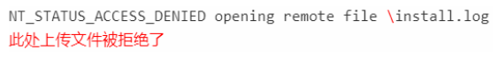

解决办法:

(1).首先确定网络权限 writable = yes是否赋予共享目录

vim /etc/samba/smb.conf

; path = /home/samba

; public = yes

; writable = yes

; printable = no

; write list = +staff

[linuxsmb]

comment = samba aiops

path = /samba/share

guest ok = no

writable = yes 共享目录写权限

(2).其次确认本地目录权限，如果没有需要添加，此处给user01添加一个写权限

a.ll /samba

查看文件的权限

b.setfacl -m u:user01:rwx /samba/share

给这个目录增加权限

c.ll /samba/

权限已改

再次登录并上传文件测试

(1).ll /samba/

(2).smbclient //192.168.233.144/linuxsmb -U user01

(3).smb: \> put aiops.txt

(4).ls

(5). ll /samba/share/

在SMB服务器端查看是否上传

作业:实现samba自动挂载的方法

153.# DNS系统部署

1.构想域名

webserver: www.aiopsweb.com 192.168.233.144

dnsserver: www.aiopsdns.com 192.168.233.144

客户端: 192.168.216.178 即DNS客户端也是web服务器的客户端

2.安装软件

(1).主机环境准备

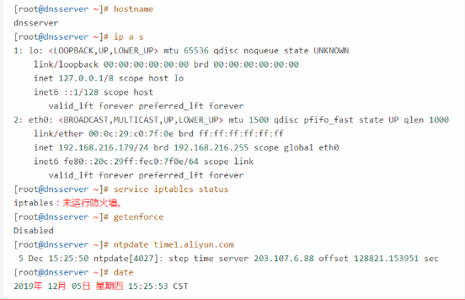

(2).安装bind

yum -y install bind

3.bind配置

(1).配置named.conf

vim /etc/named.conf

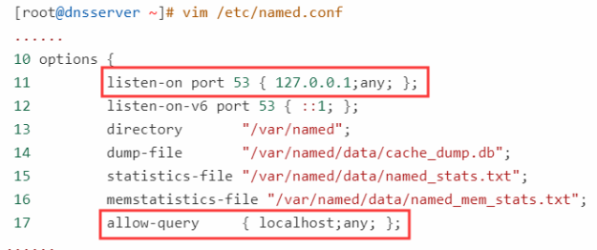

options {

listen-on port 53 { 127.0.0.1;any; };

listen-on-v6 port 53 { ::1; };

directory "/var/named";

dump-file "/var/named/data/cache_dump.db";

statistics-file "/var/named/data/named_stats.txt";

memstatistics-file

"/var/named/data/named_mem_stats.txt";

allow-query { localhost;any; };

......

(2).配置named.rfc1912.zones

vim /etc/named.rfc1912.zones

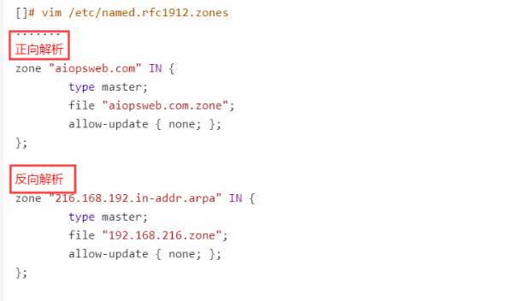

正向解析

zone "aiopsweb.com" IN {

type master;

file "aiopsweb.com.zone";

allow-update { none; };

};

反向解析

zone "216.168.192.in-addr.arpa" IN {

type master;

file "192.168.216.zone";

allow-update { none; };

};

(3).创建aiopsweb.com正向解析文件

(1).cd /var/named

(2).pwd

(3).ls

(4).cp -p named.localhost aiopsweb.com.zone

(5).vim aiopsweb.com.zone

$TTL 1D

@ IN SOA aiopsweb.com. rname.invalid. (

0 ; serial

1D ; refresh

1H ; retry

1W ; expire

3H ) ; minimum

NS @

@ A 192.168.233.144

www A 192.168.233.144

(4).创建aiopsweb.com反向解析文件

(1).cp -p named.loopback 192.168.233.zone

(2).ls

(3).vim 192.168.233.zone

$TTL 1D

@ IN SOA @ rname.invalid. (

0 ; serial

1D ; refresh

1H ; retry

1W ; expire

3H ) ; minimum

NS @

@ A 192.168.233.144

179 PTR [www.aiopsweb.com.](http://www.aiopsweb.com.)

(5).启动bind服务

配置文件语法检查

named-checkconf /etc/named.conf

named-checkconf /etc/named.rfc1912.zones

named-checkzone aiopsweb.com /var/named/aiopsweb.com.zone

named-checkzone 233.168.192.in-addr.arpa /var/named/192.168.233.zone

启动服务

service named start

chkconfig --list | grep named

chkconfig named on

ss -anput | grep ":53"

(6).DNS应用

a.dns使用

vim /etc/sysconfig/network-scripts/ifcfg-eth0

修改网卡配置,把DNS1修改为192.168.233.144

service network restart

重启network

cat /etc/resolv.conf

查看网卡里DNS信息

nslookup

验证

server

www.aiopsweb.com

正向解析的结果验证

192.168.233.144

反向解析的结果验证

b.域名别名

域名别名

内容分发网络

vim aiopsweb.com.zone

$TTL 1D

@ IN SOA aiopsweb.com. rname.invalid. (

0 ; serial

1D ; refresh

1H ; retry

1W ; expire

3H ) ; minimum

NS @

@ A 192.168.233.144

www A 192.168.233.144

www1 CNAME [www.aiopsweb.com.](http://www.aiopsweb.com.)

service named restart

www.aiopsweb.com

在客户端验证

c.互联网DNS与本地DNS共存的问题

本地DNS和互联网DNS共存

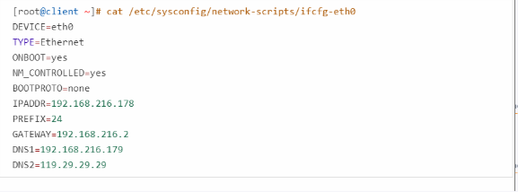

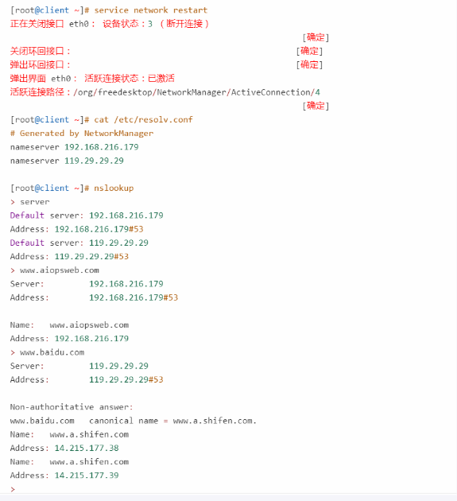

仅有本地DNS

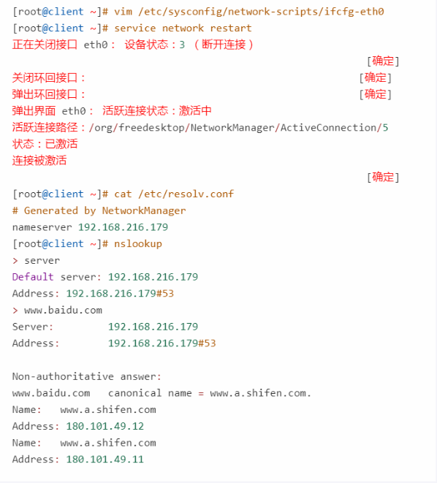

154.# dns多域配置

1.域名

test1.com www.test1.com 192.168.1.1/24

test2.com www.test2.com 192.168.2.1/24

test3.com www.test3.com 192.168.3.1/24

2.添加域名注册到rfc1912文件

vim /etc/named.rfc1912.zones

zone "test1.com" IN {

type master;

file "test1.com.zone";

allow-update { none; };

};

zone "test2.com" IN {

type master;

file "test2.com.zone";

allow-update { none; };

};

zone "test3.com" IN {

type master;

file "test3.com.zone";

allow-update { none; };

};

3.创建域名文件

(1).cd /var/named/

(2).cp -p aiopsweb.com.zone test1.com.zone

cp -p aiopsweb.com.zone test2.com.zone

cp -p aiopsweb.com.zone test3.com.zone

(3).vim test1.com.zone

$TTL 1D

@ IN SOA test1.com. rname.invalid. (

0 ; serial

1D ; refresh

1H ; retry

1W ; expire

3H ) ; minimum

NS @

@ A 192.168.1.1

www A 192.168.1.1

(4).vim test2.com.zone

$TTL 1D

@ IN SOA test2.com. rname.invalid. (

0 ; serial

1D ; refresh

1H ; retry

1W ; expire

3H ) ; minimum

NS @

@ A 192.168.1.1

www A 192.168.1.1

(5).vim test3.com.zone

$TTL 1D

@ IN SOA test2.com. rname.invalid. (

0 ; serial

1D ; refresh

1H ; retry

1W ; expire

3H ) ; minimum

NS @

@ A 192.168.1.1

www A 192.168.1.1

(6).service named restart 重启

(7).在客户端验证

nslookup

www.test1.com

www.test2.com

www.test3.com

155.# 常见的WEB组合方式

1.LAMP (Linux+Apache+MySQL+PHP) php作为Apache的模块

2.LNMP (Linux+Nginx+MySQL+PHP) php-fpm进程(服务)

3.Nginx/ Apache+Tomcat

4.LAMT Linux Apache Mysql Tomcat

5.LNMT Linux nginx Mysql Tomcat 应用在java中

156.# httpd部署

1.主机环境准备

客户机

(1).vim /etc/sysconfig/network

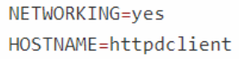

(2).vim /etc/sysconfig/network-scripts/ifcfg-eth0

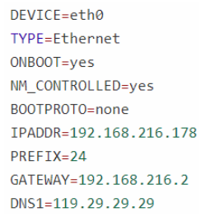

(3).vim /etc/hosts

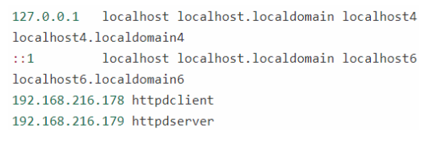

(4). iptables -F

service iptables stop

service iptables save

service iptables status

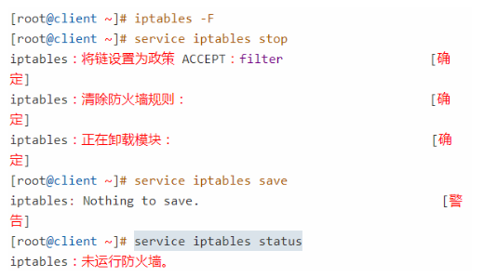

(5). ntpdate time1.aliyun.com

服务器端

(1).vim /etc/sysconfig/network

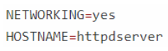

(2).vim /etc/sysconfig/network-scripts/ifcfg-eth0

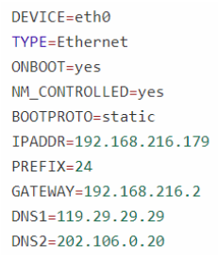

(3).vim /etc/hosts

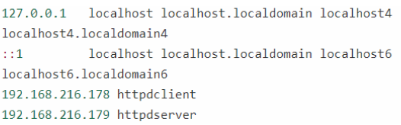

(4). iptables -F

service iptables stop

service iptables save

service iptables status

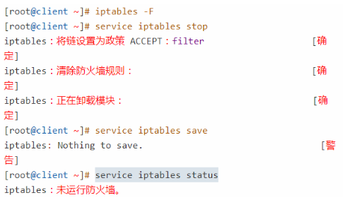

(5). ntpdate time1.aliyun.com

2.安装软件

yum list | grep httpd 在默认的YUM源中

yum -y install httpd 安装httpd

rpm -qa | grep httpd

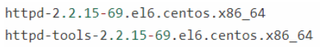

ls -d /var/www/html 添加一个运行数据目录

grep apache /etc/passwd 添加一个用户

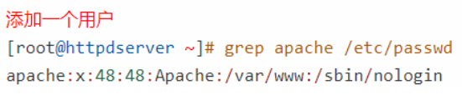

ls /etc/init.d/ 添加一个启动脚本文件stop/restart/start

ls /etc/httpd/ 添加httpd配置文件

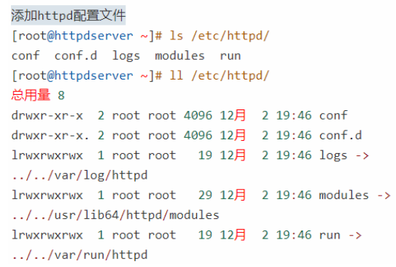

3.网页文件准备

vim /var/www/html/index.html

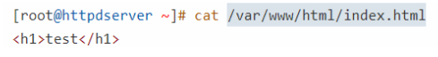

4.启动服务

- 端口 tcp 80

- 数据目录 /var/www/html

(1).ss -anput | grep ":80"

(2)./etc/init.d/httpd start

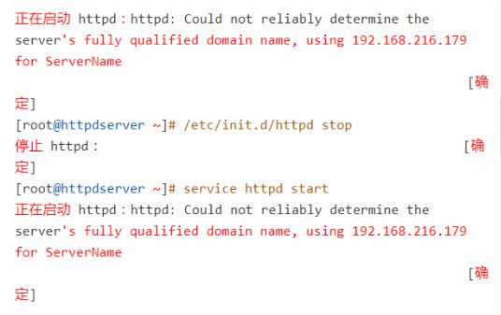

(3).chkconfig httpd on

(4).chkconfig --list | grep httpd

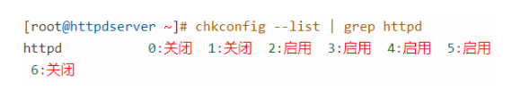

5.访问httpd服务

(1).which curl 命令行的访问方法

(2).curl http://192.168.233.144

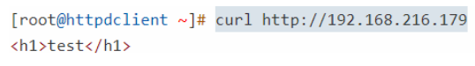

(3).curl -I http://192.168.216.179 命令行查看httpd服务的状态

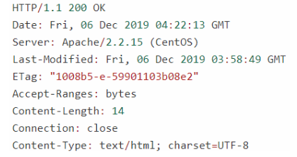

(4).firefox http://192.168.216.179 浏览器

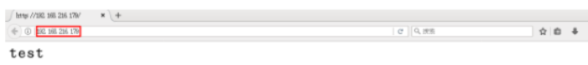

157.# 修改httpd数据目录

(1).mkdir /www 创建数据目录

(2).cp -p /etc/httpd/conf/httpd.conf{,.bak} 修改httpd配置文件中的数据目录为新创建数据目录

(3).vim /etc/httpd/conf/httpd.conf

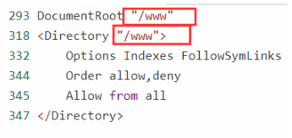

(4).service httpd restart 重启httpd，让修改生效

(5).echo "www web page" >> /www/index.html 准备文件

(6).curl http://192.168.216.179 访问

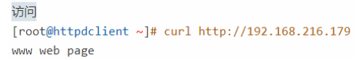

(7).通过elinks

yum provides *bin/elinks

yum -y install elinks

elinks <http://192.168.216.179>

158.# 把httpd变成数据共享服务

注:当httpd数据目录中首页文件不存在时，可以把其变为文件共享服务

(1).创建文件,用于共享

touch /www/1.txt

touch /www/2.txt

touch /www/3.txt

ls /www

(2).默认欢迎页面,移除或重新命名

ls /www

mv /www/index.html /tmp 更改或删除或移动index.html

cd /etc/httpd/conf.d

mv welcome.conf welcome.conf.bak

ls

service httpd restart 重启httpd

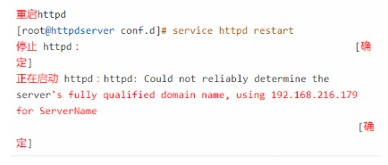

(3).浏览器访问

firefox http://192.168.216.179 &

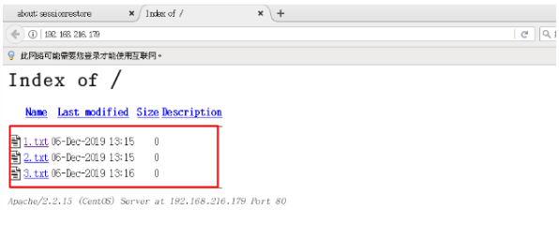

(4).下载

wget <http://192.168.216.179/1.txt>

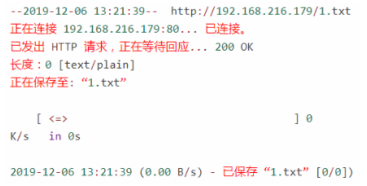

ls

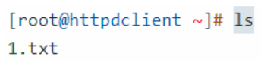

159.# 创建虚拟主机

1.通过多个目录实现多个网站 不推荐

(1). mkdir /var/www/html/web1

(2). mkdir /var/www/html/web2

(3).echo "web1 test page" >>

/var/www/html/web1/index.html

(4).echo "web2 test page" >>

/var/www/html/web2/index.html

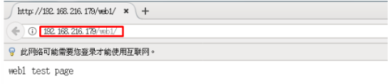

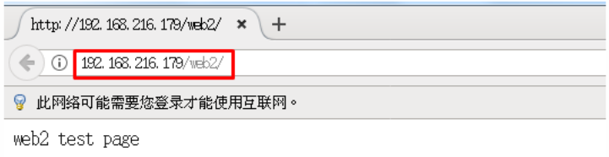

2.通过多个IP实现多个网站

- 多个IP地址

- 多个数据目录

(1).配置服务器多IP

临时方法一

ip a s

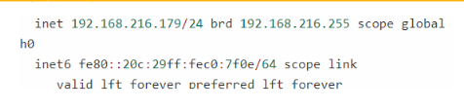

ifconfig eth0:1 192.168.216.180/24 添加一个新的IP

ip a s

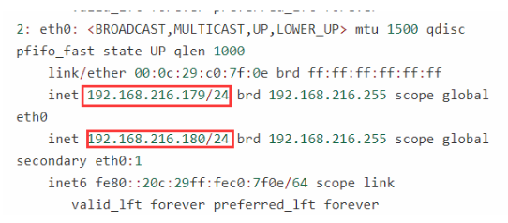

重启IP后IP将消失

临时方法二

vim /etc/sysconfig/network-scripts/ifcfg-eth0

修改网卡配置文件

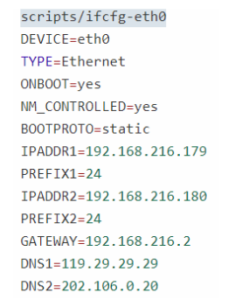

service network restart

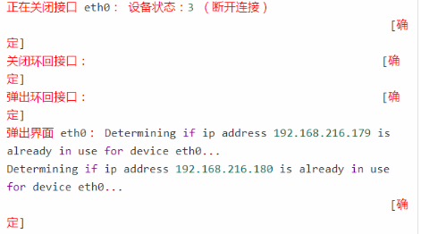

ip a s

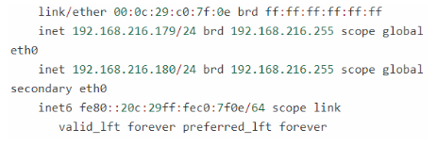

(2).添加多个目录

mkdir /www

mkdir /www/web1

mkdir /www/web2

echo "web1 test" >> /www/web1/index.html

echo "web2 test" >> /www/web2/index.html

(3).添加虚拟主机

vim /etc/httpd/conf/httpd.conf

配置文件:

990 NameVirtualHost *:80

<VirtualHost 192.168.216.179:80>

1011 ServerAdmin webmaster@aiops.net.cn

1012 DocumentRoot /www/web1

1013 ErrorLog logs/web1.log

1014 CustomLog logs/web1-access_log common

1015 </VirtualHost>

1016 <VirtualHost 192.168.216.180:80>

1017 ServerAdmin webmaster@aiops.net.cn

1018 DocumentRoot /www/web2

1019 ErrorLog logs/web2-error_log

1020 CustomLog logs/web2-access_log common

1021 </VirtualHost>

service httpd restart 重启

浏览器访问

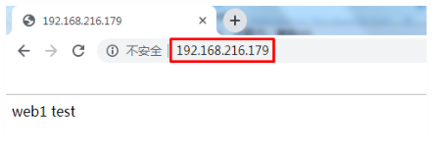

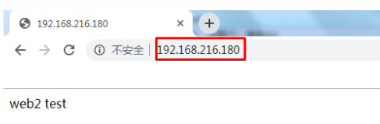

3.通过多个端口实现多个网站

- 多个网站

- 多个端口 tcp 80 ; tcp 81

vim /etc/httpd/conf/httpd.conf

配置文件:

136 Listen 80

137 Listen 81

1011 <VirtualHost *:80>

1012 ServerAdmin webmaster@aiops.net.cn

1013 DocumentRoot /www/web1

1014 ErrorLog logs/web1-error_log

1015 CustomLog logs/web1-access_log common

1016 </VirtualHost>

1017 <VirtualHost *:81>

1018 ServerAdmin webmaster@aiops.net.cn

1019 DocumentRoot /www/web2

1020 ErrorLog logs/web2-error_log

1021 CustomLog logs/web2-access_log common

1022 </VirtualHost>

service httpd restart

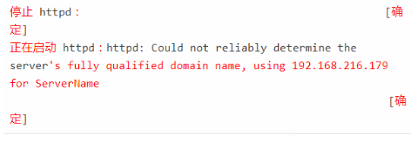

浏览器

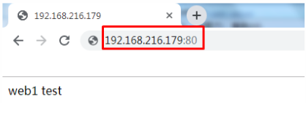

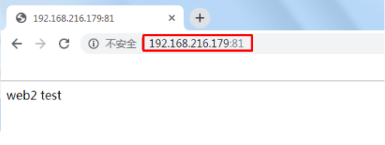

4.通过多个域名实现多个网站

(1).域名准备

- www.aiops.net.cn 192.168.216.179

- www.aiops.com.cn 192.168.216.179

(2).域名解析

vim /etc/hosts 客户端

192.168.216.178 httpdclient

192.168.216.179 httpdserver

192.168.216.179 www.aiops.net.cn

192.168.216.179 www.aiops.com.cn

vim /etc/hosts 服务端

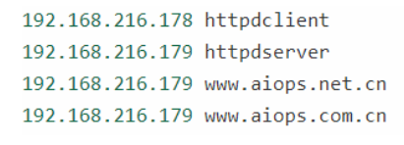

(3).在dns服务器中添加解析

service named status

(4).在rfc1912文件中注册域名及域名解析文件

vim /etc/named.rfc1912.zones

zone "aiops.net.cn" IN {

type master;

file "aiops.net.cn.zone";

allow-update { none; };

};

zone "aiops.com.cn" IN {

type master;

file "aiops.com.cn.zone";

allow-update { none; };

};

(5).添加域名解析文件

cd /var/named

ls

cp -p aiopsweb.com.zone aiops.net.cn.zone

cp -p aiopsweb.com.zone aiops.com.cn.zone

vim aiops.net.cn.zone

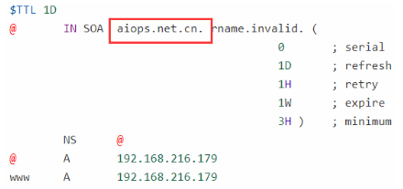

vim aiops.com.cn.zone

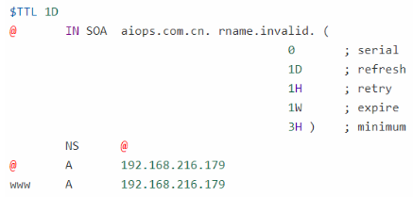

(6).重启named服务

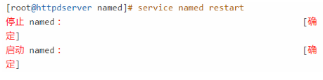

(7).在客户端验证

vim /etc/sysconfig/network-scripts/ifcfg-eth0

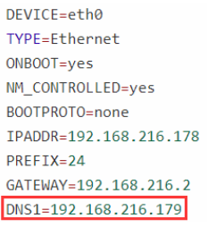

service network restart

vim /etc/resolv.conf dns客户机配置文件

nslookup

server

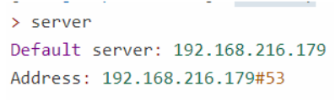

www.aiops.net.cn

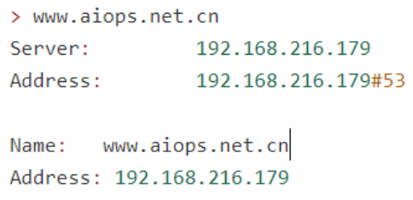

www.aiops.com.cn

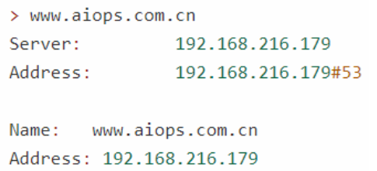

(8).配置httpd

vim /etc/httpd/conf/httpd.conf

配置文件:

<VirtualHost *:80>

ServerAdmin webmaster@aiops.net.cn

DocumentRoot /www/web1

ServerName www.aiops.net.cn

ErrorLog logs/web1-error_log

CustomLog logs/web1-access_log common

</VirtualHost>

<VirtualHost *:80>

ServerAdmin webmaster@aiops.net.cn

DocumentRoot /www/web2

ServerName www.aiops.com.cn

ErrorLog logs/web2-error_log

CustomLog logs/web2-access_log common

</VirtualHost>

(9).重启httpd

service httpd restart

(10).在客户端访问

curl http://www.aiops.net.cn

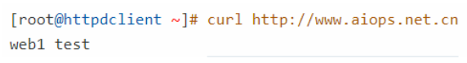

curl http://www.aiops.com.cn

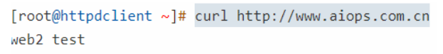

160.# 通过用户名和密码访问网站

1.创建用户名和密码文件

htpasswd -cm /etc/httpd/conf/.htpass op1 交互式

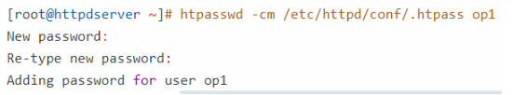

htpasswd -bm /etc/httpd/conf/.htpass op2 191206 非交互式

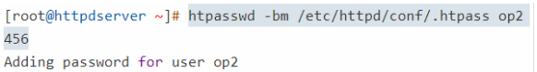

2.查看创建的用户名和密码

cat /etc/httpd/conf/.htpass

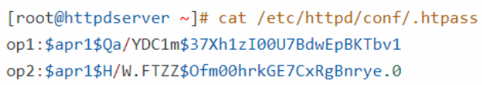

3.修改httpd.conf配置文件,以便能够开启认证

(1).第一步:关闭虚拟机

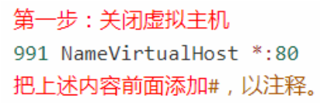

(2).第二步:准备网站首页文件

ls /var/www/html

echo "var www html test" >> /var/www/html/index.html

cat /var/www/html/index.html

(3).第三步:重启服务后在本地访问测试

service httpd restart

curl http://192.168.233.144

(4).第四步:修改配置文件

vim /etc/httpd/conf/httpd.conf

添加如下内容:

344 Order allow,deny

345 Allow from all

346 AuthType Basic

347 AuthName "please input your name and password:"

348 AuthBasicProvider file

349 AuthUserFile /etc/httpd/conf/.htpass

350 Require user op1

(5).第五步:重启httpd服务

service httpd restart

4. 在客户端浏览器中验证



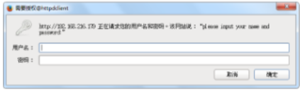

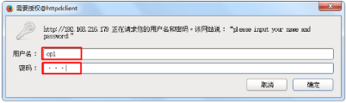

161.# 实现LAMP LAMP web架构

作用:

运行一个以php开发的网页

由一个数据库管理系统支持

运行一个以php语言开发动态网站

1.关闭httpd

service httpd stop

ss -anput | grep ":80"

ps aux | grep httpd

2.php模块

注:apache借助于libphp.so模块完成php语言的解释

(1).测试网络连通性

ping -c 4 www.baidu.com

(2).安装php相关

yum -y install php php-devel php-mysql

(3).验证apache使用的模块目录中是否有libphp.so

ls -l /etc/httpd/modules/

3.安装mysql数据库管理系统

注:

- CentOS 6 默认YUM源中使用mysql

- CentOS7 默认YUM源中使用mairadb

(1).yum -y install mysql mysql-server

4.验证LAMP可用性

(1).验证httpd可用性

service httpd start ; chkconfig httpd on

在客户端访问

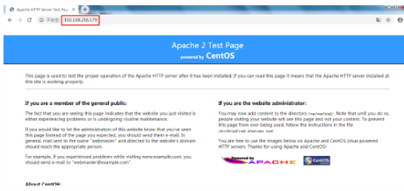

(2).php相关验证

注:

apache使用php,以模块方式 libphp5.so

编写php页面

vim /var/ww/html/index.php

添加内容:

**<?php**

**phpinfo();**

**?>**

在客户端访问

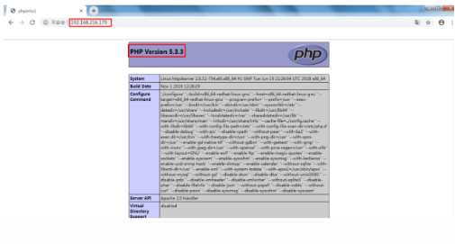

(3).mysql相关验证

a.启动mysql服务

service mysqld start

chkconfig mysqld on

b.设置mysql超级管理员root密码

mysqladmin -u root password '191206'

c.访问mysql服务,查看数据库

访问:mysql -uroot -p191206

查看:show databases;

退出: exit

d.通过php脚本访问mysql数据库管理系统

vim /var/www/html/index.php

添加内容:

<?php

$link = mysql_connect("127.0.0.1","root","191206");

if($link) echo "mysql is ok";

mysql_close();

?>

在客户端访问

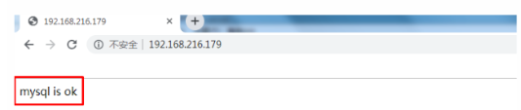

161.# 部署动态论坛

1.论坛源码获取

discuz

wordpress

(1).获取方法:百度搜索



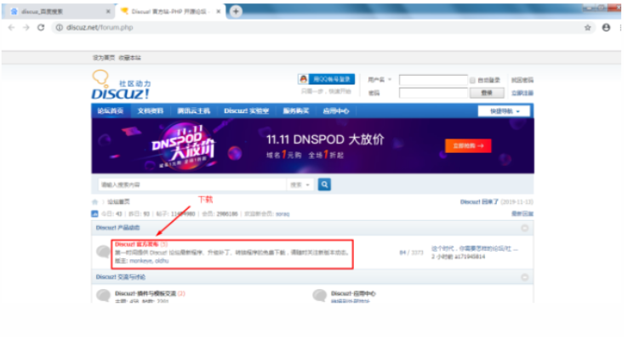

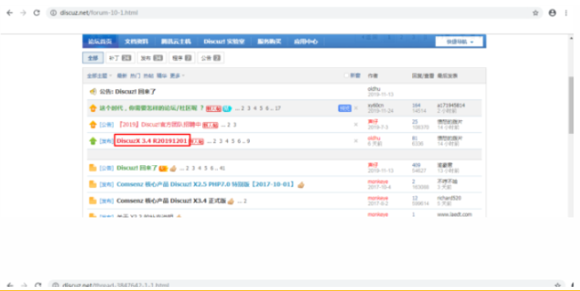

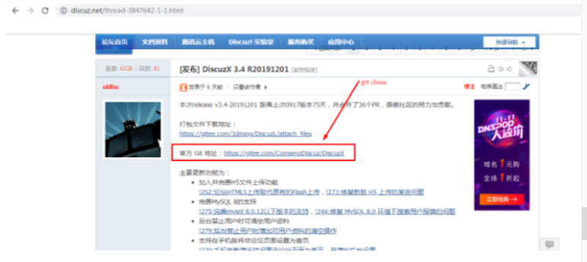

(2).通过git clone下载

git clone https://gitee.com/ComsenzDiscuz/DiscuzX

(3).查看是否下载 ls

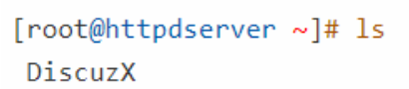

2.论坛部署

注:部署论坛指的是把论坛的源码复制到apache数据目录

(1).cd DiscuzX 进入到这个目录下

(2).ls 查看目录下的文件

(3).cd upload 进入到upload这个目录中

(4).ls 查看当前目录下的文件

(5).rm -rf /var/www/html/* 删除此目录下所有文件

(6).cp -r * /var/www/html/ 把upload目录下的文件复制到这个目录下

(7).ls /var/www/html/ 查看有无复制成功

(8).浏览器验证

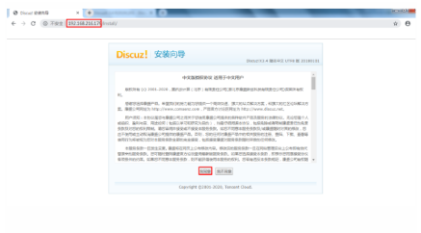

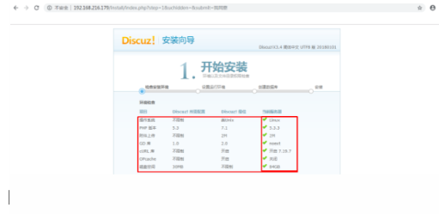

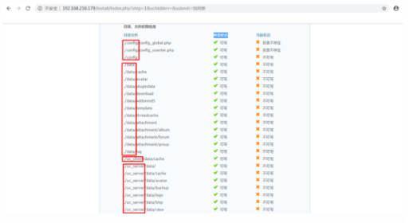

(9).cd /var/www/html/ 进入到这个目录下

(10).ls 查看html目录下的文件

(11).chmod -R 757 config 更改config文件的权限

(12).chmod -R 757 data 更改data文件的权限

(13).chmod -R 757 uc_client 更改uc_client文件的权限

(14).chmod -R 757 uc_server 更改uc_server文件的权限

(15).浏览器验证

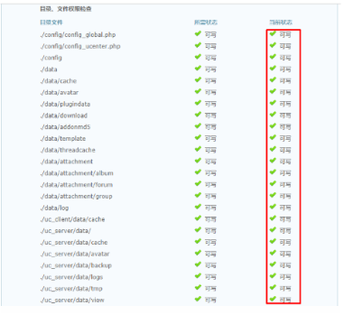

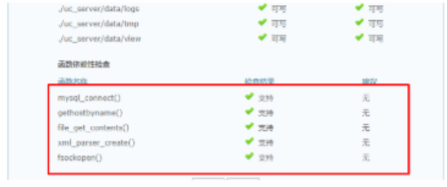

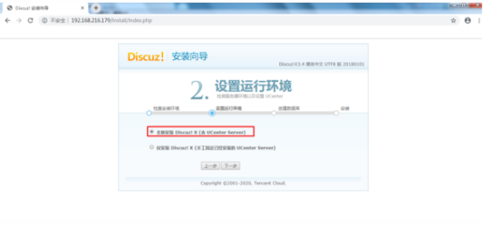

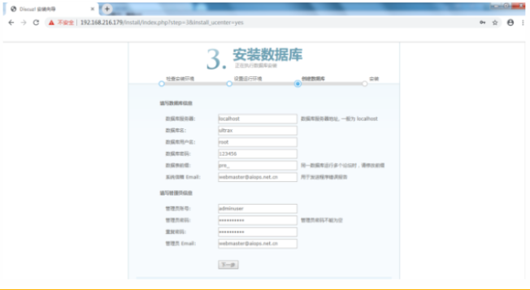

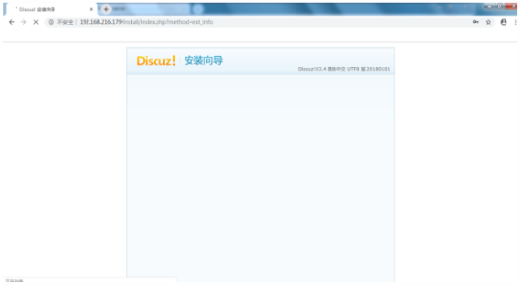

(16).应用测试

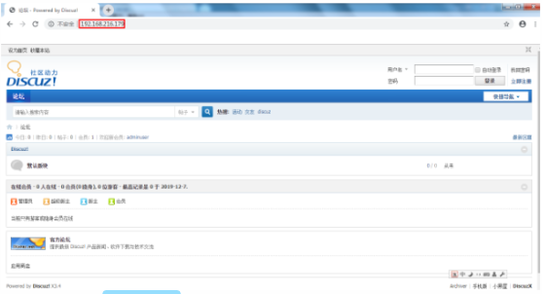

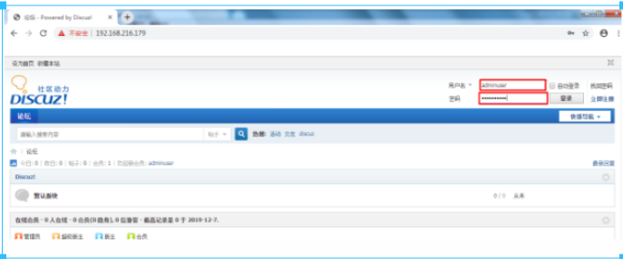

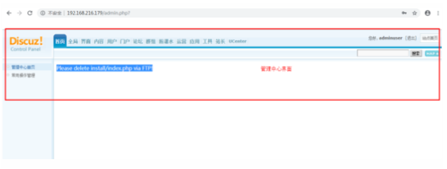

162.# 阿里云主机部署论坛(wordpress)

1.购买阿里云主机

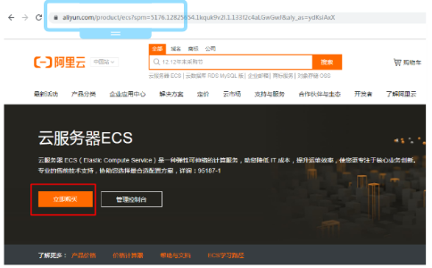

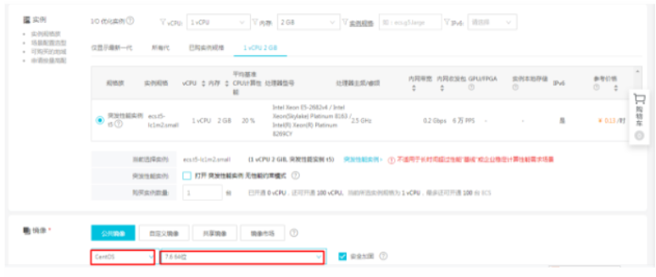

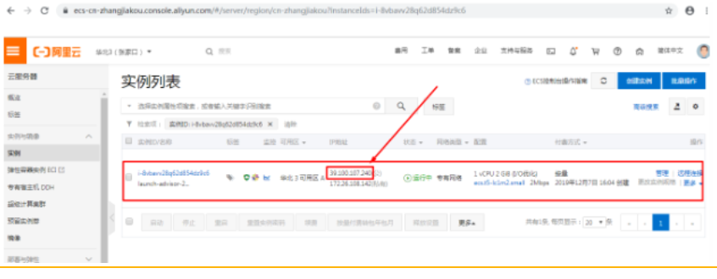

2.获取wordpress论坛源码

(1).wget https://cn.wordpress.org/latest-zh_CN.tar.gz

(2).或者在浏览器中下载安装包,把安装包拖到虚拟机中

3.准备环境

(1).关于php,我们使用5.6.20以上的版本

(2).进入到yum源仓库

cd /etc/yum.repos.d/

(3).创建本地源仓库

vim php.repo

添加内容:

[phprepo]

name=phprepo baseurl=<http://rpms.remirepo.net/enterprise/7/remi/x86_64/>

enabled=1

gpgcheck=0

(4).安装软件

yum -y install httpd php56-php php56-php-devel php56-php-mysql mariadb mariadb-server

4.启动httpd

(1).systemctl start httpd

(2).systemctl enable httpd

(3).ss -anput | grep ":80"

5.查看php模块9.在数据库管理系统中创建数据库 wordpress

6.验证是否可以使用php模块

(1).vim /var/www/html/index.php

添加内容:

<?php

phpinfo();

?>

(2).注:此处修改完成后,可以通过浏览器对其进行访问,如果可以看到php版本,表明apache可以调用php模块工作

7.验证是否可以使用mariadb数据库管理系统

(1).systemctl start mariadb

(2).systemctl enable mariadb

(3).mysqladmin -uroot -password '191206'

(4).mysql -uroot -p191206

show databases; 显示数据库

exit 退出

(5).vim /var/www/html/index.php

添加内容:

<?php

$link=mysql_connect("127.0.0.1","root","123456");

if($link) echo "mariadb is ok";

mysql_close();

?>

(6).curl http://127.0.0.1

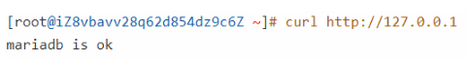

8.论坛部署

(1).删除html下所有的文件

rm -rf /var/www/html/*

(2).安装unzip命l令

yum -y install unzip

(3).解压wordpress524.zip论坛源码

unzip wordpress524.zip

(4).查看解压的效果

ls

(5).进入到解压的目录中

cd wordpress

(6).查看当前目录下的文件

ls

(7).把当前目录下所有文件复制到/var/www/html下

cp -r /var/www/html

(8).查看/var/www/html下文件是否复制成功

ls /var/www/html

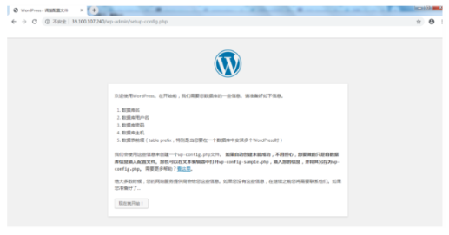

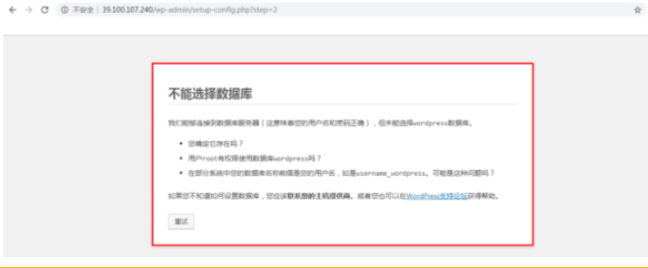

9.在数据库管理系统中创建数据库 wordpress

(1).mysql -uroot -p123456 打开数据库

(2).show databases; 显示数据库

(3).create database wordpress; 在数据库中创建表

(4).show databases; 查看是否创建成功

10.把图中提示框中的内容写到指定文件中

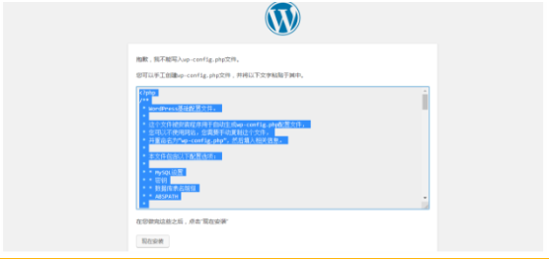

vim /var/www/html/wp-config.php文件中

11.粘贴完成后

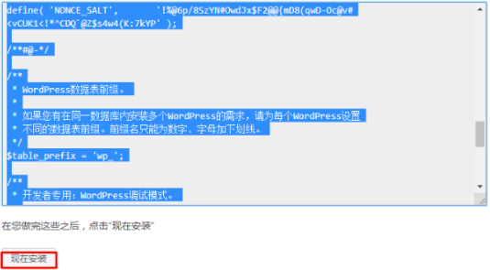

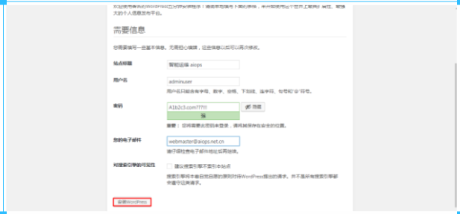

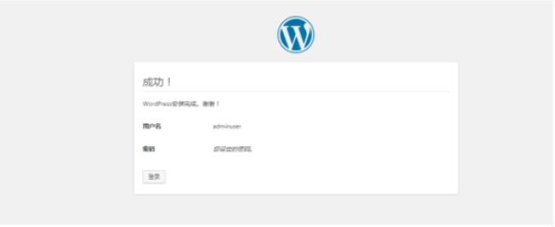

12.应用验证

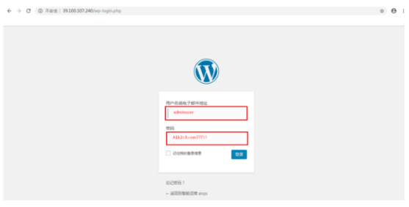

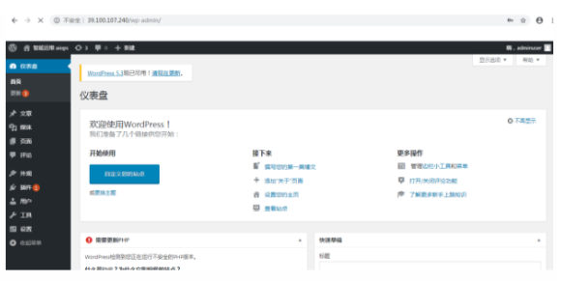

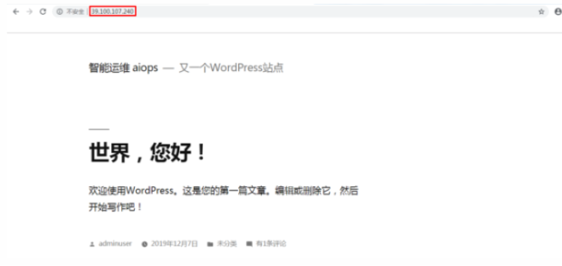

163.# 通过容器实现部署wordpress论坛

1.什么是容器

(1).用于存储物品的介质

(2).现在使用的时虚拟机,可以通过虚拟机部署同类型的应用,通过虚拟机隔离应用运行的环境;

(3).虚拟机优点:隔离环境

(4).虚拟机缺点:需要单独安装操作系统;虚拟机磁盘占用物理机磁盘空间;启动过程浪费时间.

(5).马上使用的容器:不需要安装操作系统;能够像虚拟机一样提供应用运行的隔离环境;启动过程时间较短;

(6).容器没有操作系统,他使用物理机的操作系统.

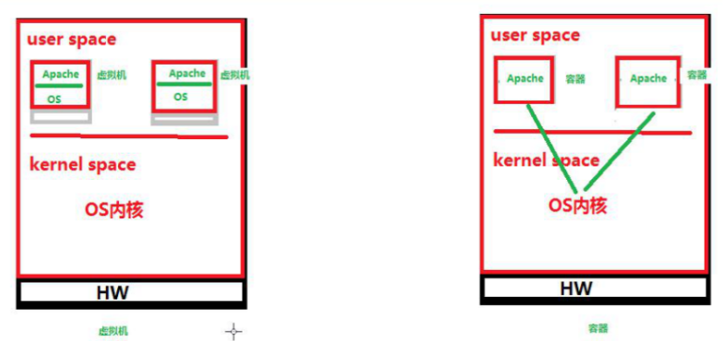

2.容器管理工具

(1).虚拟机管理工具

vmware workstation
virtualbox
hyper-v
kvm

(2).容器管理工具

Docker:
docker-ce社区版
docker-ee企业版

3.容器管理工具部署

(1).docker官网 www.docker.com

(2).docker部署文档官网地址 docs.docker.com

(3).通过百度搜搜docker-ce社区版部署文档官网地址

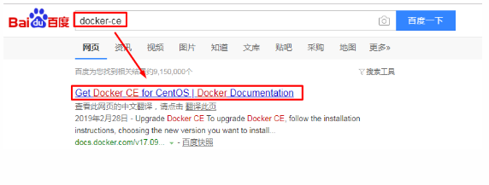

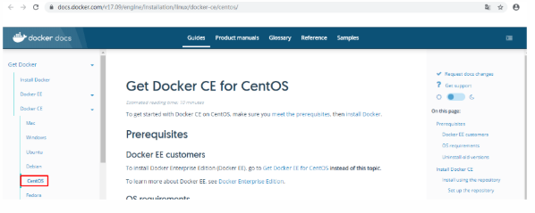

(4).通过清华大学开源软件镜像站实现docker-ce部署

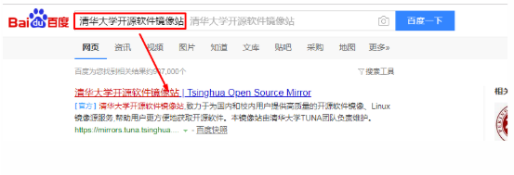

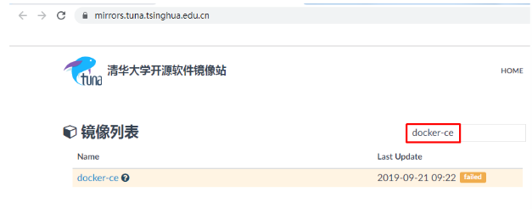

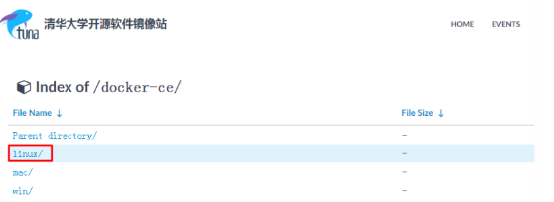

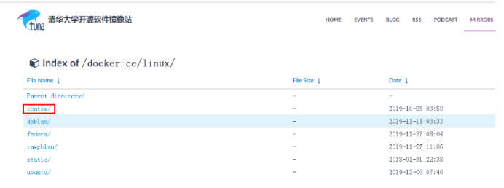

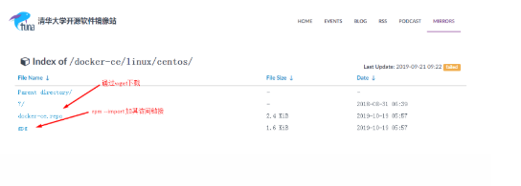

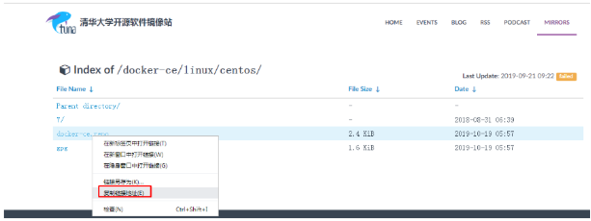

(5).创建docker-ce仓库

wget -O /etc/yum.repos.d/docker-ce.repo
<https://mirrors.tuna.tsinghua.edu.cn/docker-ce/linux/centos/docker-ce.repo>

(6).安装docker-ce

yum -y install docker-ce

(7).启动docker

systemctl enable docker
systemctl start docker
docker vertion 查看docker-ce版本

4.容器管理工具生态

(1).容器镜像

包含对容器文件或目录的组织方式

(2).docker daemon

docker 守护进程

(3).容器镜像仓库

docker官方容器镜像网址:hub.docker.com 简称为:"dockerhub"

(4).docker client

通过docker client访问API给docker daemon 下达创建容器的指令.

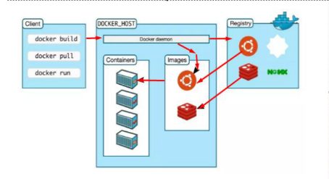

5.容器的运行

(1).运行一个容器的条件

a.docker daemon

b.docker client

c.容器镜像

d.容器镜像仓库 dockerhub hub.docker.com

(2).下载一个容器的镜像

容器镜像分类

a.系统类容器镜像 CentOS

b.应用类容器镜像 Apache

基础系统类容器镜像 包含文件系统,不包含操作系统.(只包含根).

(3).下载一个容器系统镜像

docker --help docker帮助文档
docker search centos 搜索dockerhub是否有centos容器镜像
docker pull centos 下载centos容器镜像
docker images 验证centos容器镜像是否下载

(4).运行一个容器

docker run -it --name=c1 centos:latest /bin/bash -t=-tty 终端 latest 最新的
ping -c 4 www.baidu.com
exit 退出/bin/bash 命令,容器消失
docker ps -all 查看docker进程

6.使用容器部署wordpress

(1).准备部署wordpress

下载wordpress:latest
下载mysql5.7
docker pull wordpress:latest 这个包含了Apache httpd
docker pull mysql:5.7 这个命令是从镜像仓库里拉软件
docker images 查看docker文件系统
ls
docker load -i wordpress.tar 上传软件到docker里
docker load -i mysql.tar
docker images 查看docker文件系统,上传文件到容器里

(2).准备docker-compose工具

a.为接下来启动容器进行编排:

LAMP:先启动mysql 在启动Apache

部署wordpress应用时 应该先启动mysql容器 在启动wordpress

b.docker-compose

准备epel源
wget -O /etc/yum.repos.d/epel.repo http://mirrors.aliyun.com/repo/epel-7.repo

yum -y install python2-pip

c.2020年1月1日不在对python2进行维护.将进行python3进行维护

d.安装docker-compose

由于有安装依赖，建议把下面所有软件包安装后，再安装docker-compose
1.yum updata
2.yum -y install gcc libffi-devel python-devel openssl-devel openldap-devel
3.pip install six --user -U
4. pip install pyudev --user -U
5.pip install python-ldap --user -U
6.pip install dnspython --user -U
7.pip install cffi --user -U
8.pip install docker-compose --ignore-installed requests --ignore-installed requests已经安装过得就忽略掉

pip install --upgrade pip 升级
pip install docker-compose --ignore-installed repuests 用pip工具安装docker-compose
docker-compose version 验证是否安装成功

(3).准备部署文件

a.LAMP或LNMP

L是系统,AP已经生成容器镜像,M是容器镜像

b. yanl文件

准备容器镜像文件
docker images

c. YAML文件介绍

(1).YAML也是一种标记语言 ML=标记语言 YA=一种

(2).YAML帮助网址: http://www.yaml.org

d.wordpress部署文件准备

(1).工程目录创建(创建文件夹)

mkdir wordpressproject
cd wordpressproject

(2).包含工程文件

工程文件就是docker-compose.yaml

工程文件中包含service

本次工程文件中包含wordpress、db服务

服务使用容器运行

vim docker-compose.yaml

[root@localhost wordpressproject]# cat docker-compose.yaml
version: '3'
services:
db:
image: mysql:5.7
volumes:
- "./data:/var/lib/mysql"
restart: always
environment:
MYSQL_ROOT_PASSWORD: wordpress
MYSQL_DATABASE: wordpress
MYSQL_USER: wordpress
MYSQL_PASSWORD: wordpress
expose:
- "3306"
wordpress:
depends_on:
- db
image: wordpress:latest
links:
- db
ports:
- "8080:80"
restart: always
environment:
WORDPRESS_DB_HOST: db:3306
WORDPRESS_DB_PASSWORD: wordpress

这个应用定义了两个容器服务：db, wordpress

- MySQL的数据目录挂载到当前目录./data，此目录不存在会自动创建

- 容器重启策略为always

- 设置了连接mysql的4个变量

wordpress容器通过wordpress:latest启动

- 需要db容器先启动再启动wordpress容器

- wordpress容器要link连接db容器

- wordpress容器将80端口映射到宿主机的8010端口

- 容器重启策略为always

- 设置连接数据库的变量

(4).启动工程

docker-compose --help 如何使用docker-compose
docker-compose up & 此命令只能在工程目录中使用，用于启动工程
docker-compose down 停止并删除工程已经创建的容器
docker ps 查看docker进程
ls cd /wordpressproject 进入到这个文件
ls datawordpress 查看这个文件里的目录

注:如果如果docker-compose装不上用这个命令装

curl -L https://github.com/docker/compose/releases/download/1.21.0/docker-compose-$(uname -s)-$(uname -m) > /root/docker-compose

注:如果还是下载不了,把安装包拖到虚拟机里

mv docker-compose /usr/local/bin/ 把拖到虚拟机里的安装包移动到这个目录下
chmod +x /usr/local/bin/docker-compose 给这个文件加一个执行权限
ls /usr/local/bin/
docker 两下tab键
docker-compose version 查看软件安装的版本

(5).访问

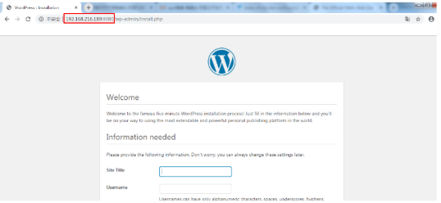

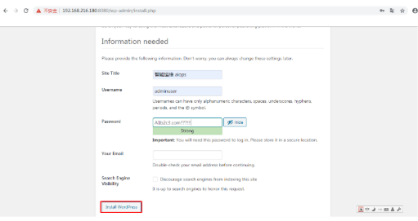

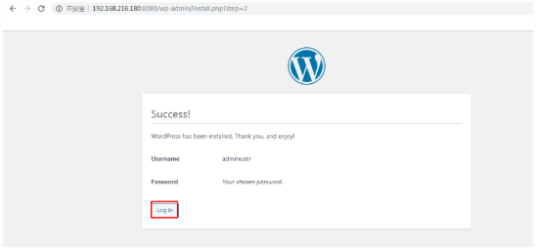

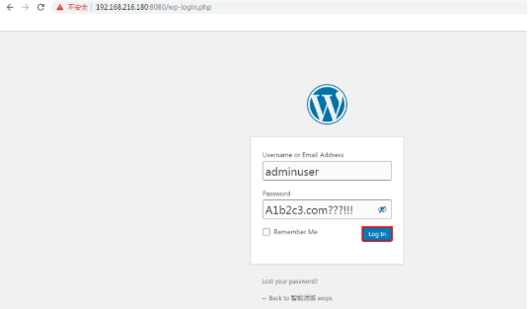

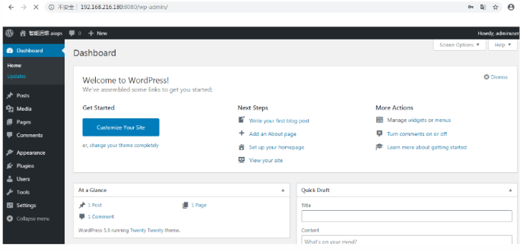

164.# 日志服务

一.reyslog介绍

1.它提供高性能、强大的安全特性和模块化设计

2.在RHEL6中，syslogd已经被rsyslog取代。它可以将日志写入数据库

3.结构化数据.

4.半结构化数据:html xml yaml 一般分析起来要比结构化数据难一些

5.非结构化数据

二.系统日志文件介绍

1.日志存储目录 /var/log

2.有哪些日志

/var/log/messages 系统的日志文件
/var/log/secure 网络连接及系统登录的安全信息
/var/log/cron 定时任务的日志
var/log/dmesg 核心的启动日志（硬件相关）
/var/log/boot.log 系统引导日志，记录开机启动信息
/var/log/xferlogftp 服务的日志(上传和下载文件)
/var/log/maillog 邮件服务的日志
/var/log/wtmp 记录所有的登入和登出
/var/log/btmp 记录失败的登入尝试

三.日志级别

none 表示==不记录==服务的所有信息
0 emerg 系统不可用
1 alert 特别留意的报警信息，需要马上处理
2 crit 非常严重的状况
3 err 错误信息
4 warning 警告信息
5 notice 稍微需要注意的信息
6 info 正常信息
7 debug 调试信息,开发人员使用

四.日志配置

1.日志定义相关符号

|  |  |  |
| --- | --- | --- |
| 符号 | 描述 | 举例 |
| . | 用来分隔服务和日志级别 | mail(服务).info(日志级别) |
| * | 任何服务，或者任何日志级别 | *.info 和 mail.* |
| = | 有等号表示等于某一日志级别;==没有等号==表示==大于或者等于==某一级别 | mail.=info 和 mail.info |
| ; | 用于分隔不同的"==服务.日志级别=="组合 | cron.=info==;==mail.info |
| , | 用于分隔不同的服务 | cron==,==mail.=info |
| ! | 取反，排除操作，前面有相同服务的表达式，这个操作才有意义 |  |
| - | 用于指定目标文件时，代表异步写入 | -/var/log/maillog |

2.了解配置文件

*.info;mail.none;authpriv.none;cron.none /var/log/messages
所有服务产生的日志，除了mail/验证/任务计划相关日志都记录/var/log/message
authpriv.* /var/log/secure
记录所有跟验证有关日志
mail.* -/var/log/maillog
记录所有跟邮件有关的日志信息
cron.* /var/log/cron
记录跟任务计划查关的日志
*.emerg *
把所有级别为emerg的信息发送给所有登录到系统上的用户
uucp,news.crit /var/log/spooler
local7.* /var/log/boot.log
记录所有跟启动相关的日志信息

五/本地日志管理

1. 修改配置文件
vim /etc/rsyslog.conf
#cron.* /var/log/cron
cron.info /var/log/test_cron.log
2. 启动服务
# service rsyslog restart
Shutting down system logger: [ OK ]
Starting system logger: [ OK ]
# ls /var/log/test_cron.log
/var/log/test_cron.log
3. 测试验证
1) 编写一个计划任务，测试验证
2) 发个log消息测试
logger用于往系统中写入日志，他提供一个shell命令接口到rsyslog系统模块
# logger -it "test cronlog" -p cron.info "Testing cron log info"
-t 指定标记记录
-p 指定输入消息的优先级，优先级可以是数字或者指定为 " facility.level" 的格式。
-i 逐行记录每一次logger的进程ID
[root@server ~]# tail -f /var/log/test_cron.log
Jan 3 17:24:33 server test cronlog[44746]: Testing cron log info

六.日志远程管理

将FTP服务的日志远程保存到log-server日志管理服务器上。

步骤：
1. 准备环境
每台服务器标记清楚主机名
2. FTP服务的管理方式
(1)方法1：ftp服务自己去管理 xferlog_enable=YES 默认/var/log/xferlog
(2)方法2：ftp服务交给rsyslog程序去管理 syslog_enable=YES
[root@ftp-server ~]# vim /etc/vsftpd/vsftpd.conf
增加以下内容：
syslog_enable=YES
修改以下内容：
xferlog_enable=YES 修改为xferlog_enable=NO
重启ftp服务：
3. 修改rsyslog配置文件进行ftp服务的日志远程管理
[root@ftp-server ~]# vim /etc/rsyslog.conf
增加以下内容：
ftp.* @@10.1.1.1:514
4. 在log-server上完成接收过来的日志保存
[root@log-server log]# vim /etc/rsyslog.conf
改变以下内容：
# Provides UDP syslog reception
$ModLoad imudp
$UDPServerRun 514
# Provides TCP syslog reception
$ModLoad imtcp
$InputTCPServerRun 514
$template DynFile,"/var/log/system-%HOSTNAME%.log"
local1.* ?DynFile
ftp.* ?DynFile 将接收过来的ftp设备载体上的所有日志保存到/var/log/system-xxx.log
5. 客户端测试验证
注意：客户端访问ftp服务进行上传下载文件
[root@client ~]# lftp 10.1.1.2
lftp 10.1.1.2:~> get file2
[root@log-server ~]# ls /var/log/system-ftp-server.log
/var/log/system-ftp-server.log
[root@log-server ~]# tail -f /var/log/system-ftp-server.log
Nov 16 16:39:14 ftp-server vsftpd[18270]: CONNECT: Client "10.1.1.3"
Nov 16 16:39:14 ftp-server vsftpd[18269]: [ftp] OK LOGIN: Client "10.1.1.3", anon password "lftp@"
Nov 16 16:39:21 ftp-server vsftpd[18271]: [ftp] OK DOWNLOAD: Client "10.1.1.3", "/file1", 0.00Kbyte/sec
Nov 16 16:40:18 ftp-server vsftpd[18276]: CONNECT: Client "10.1.1.3"
Nov 16 16:40:18 ftp-server vsftpd[18275]: [ftp] OK LOGIN: Client "10.1.1.3", anon password "lftp@"
Nov 16 16:40:18 ftp-server vsftpd[18277]: [ftp] OK DOWNLOAD: Client "10.1.1.3", "/file2", 0.00Kbyte/sec

165.# 一.硬盘的基本常识

1:了解硬盘的接口类型

1.1:硬盘的分类

机械室硬盘

注:硬盘本身就是一台小电脑 盘片,转速,马达

固态硬盘

注:固态硬盘用来装操作系统,机械硬盘用来装数据.

1.2 硬盘接口类型

虚拟机磁盘类型:接口类型

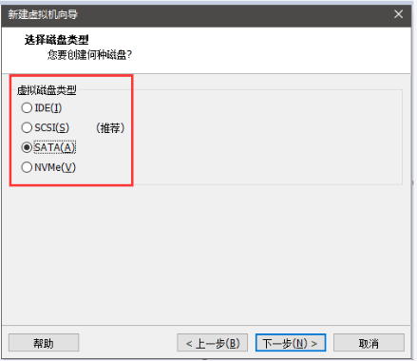

2:硬盘的命名方式

RHEL5 IDE(井口)/dev/hda SATA(串口)/dev/sda SCSI(并口)/dev/sda SAS(串口)/dev/sda
RHEL5 IDE(井口)/dev/sda SATA(串口)/dev/sda SCSI(并口)/dev/sda SAS(串口)/dev/sda
RHEL5 IDE(井口)/dev/sda SATA(串口)/dev/sda SCSI(并口)/dev/sda SAS(串口)/dev/sda
注:s=硬件接口类型(sata/scsi),d=disk(硬盘),a=第一块硬盘(b=第二块),2=第二个分区

3:MBR与分区表

(1).分区的思路

第一步分区:
第一块硬盘:/dev/sda分区:/dev/sda1 /dev/sda2
第二块硬盘:/dev/sdb分区:/dev/sdb1 /dev/sdb2
第二步布置:
布置方式就是文件系统格式化
第三步:
使用

(2).分区的分类:

主要的分区: 主分区 /dev/sda1-4
扩展分区: 占用主分区的一个编号 /dev/sda4 不能直接使用
逻辑分区: 在扩展分区基础上划分的分区,就是逻辑分区/dev/sda5-N
注:MBR中只能记录4个分区

(3).MBR与分区表关系

分区信息就是存放在分区表中,分区表又存放在MBR中

(4).MBR

Bootloader(主引导程序) 446字节
DPT分区表 64字节
(1).分区表保存了硬盘的分区信息
(2).每个分区需要占用16字节大小
(3).分区表中保存的分区信息都是主分区和扩展分区,扩展分区不能直接使用,需要在里面划分一个或多个逻辑分区
(4).逻辑分区的分区信息保存在扩展分区内,不是保存在MBR分区表内
硬盘有效标志(校验位) 2字节

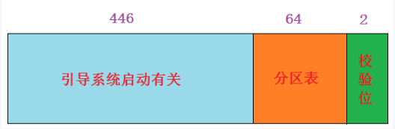

(5).两种分区方案

4个主分区（primary)

3个主分区+1个扩展分区extended（N个逻辑分区 logical）

二.分区管理

1.查看设备常见命令与解析

lsblk 查看系统的块设备
df -h 查看正在挂载的设备情况
fdisk -l 查看当前系统的所有设备分区情况
硬盘容量＝柱面数×盘面数(磁头数)x扇区数×扇区大小（一般为512字节）

2.使用fdisk分区

(1).增加一块硬盘

(2).使用fdisk命令进行分区

fdisk /dev/sdb
m 查看密令详细信息
p 查看分区
n 添加分区
l 逻辑分区
e 扩展分区
p 主分区
d 删除分区
w 保存退出
l 列出分区类型

(3).刷新分区列表

partprobe -a /dev/sdb*
xpartx /dev/sdb*

(4).格式化指定分区

mkfs.ext4 /dev/sdb1
mkfs -t ext4 /dev/sdb1

(5).创建一个空的目录作为挂载点

mkdir /sdb1

(6).挂载使用

mount /dev/sdb1 /sdb1

(7).查看挂载情况

df -h
lsblk
mount
fdisk -l
fdisk -i

4.挂载分区设备

(1).手动挂载

mount -o ro /dev/cdrom /mnt 只读
mount -o rw /dev/cdrom /mnt 读写
mount -o remount /dev/cdrom /mnt 重新挂载
mount -t ext4 /dev/cdrom /mnt 类型
-t类型
vfat
ntfs(安装软件包)
ext3 ext4
swap
iso9660

(2).需要挂载的设备可以是以下三种

a.设备名:

mount /dev/sdb1 /sdb1

b.设备UUID

mkfs -t ext4 /dev/sdb1 格式化
mkfs.ext4 /dev/sdb1 格式化
blkid /dev/sdb1 blkid命令查看分区相关信息(uuid,卷标等),UUID是由格式化后产生的一个唯一设备标识
umount /sdb1 卸载/sdb1
mount UUID="UUID编号" /sdb1 挂载sdb1

c.设备卷标:

e2label /dev/sdb1 DISK1 e2label只能够对ext2~ext4的文件系统设置卷标
e2label /dev/sdb1 查看卷标
blkid /dev/sdb1 blkid命令查看分区相关信息(uuid,卷标等),UUID是由格式化后产生的一个唯一设备标识
umount /sdb1 卸载设备
mount LABEL="DISK1" /sdb1 挂载

5.开机自动挂载

(1).fstab文件结构

# vim /etc/fstab
UUID=d4344b51-09d9-467b-b12d-db74dff79f2a / ext4 defaults 1 1
UUID=43f4ad4a-4fa8-47ab-8489-e3a13c599f18 /boot ext4 defaults 1 2
UUID=f9a9a50e-5d90-4402-90e3-c08ec69e8966 swap swap defaults 0 0
tmpfs /dev/shm tmpfs defaults 0 0
devpts /dev/pts devpts gid=5,mode=620 0 0
sysfs /sys sysfs defaults 0 0
proc /proc proc defaults 0 0
说明:主要看前三句，后四句是和终端，内存临时文件系统与伪文件系统的挂载有关(建议不要动后四句)

(2).fstab文件参数

/etc/fstab文件：
格式：
要挂载的资源路径 挂载点 文件系统类型 挂载选项 dump备份支持 文件系统检测
UUID=d4344b51-09d9-467b-b12d-db74dff79f2a / ext4 defaults, 1 1
1列：挂载的设备（磁盘设备的文件名或设备的卷标或者是设备的UUID）
2列：挂载点（建议用一个空目录），建议不要将多个设备挂载到同一个挂载点上
3列：文件系统类型（ext3、ext4、vfat、ntfs（安装软件包）、swap等等）
4列：挂载选项
async/sync 异步/同步：
auto/noauto 自动/非自动：
rw/ro 读写/只读：
exec/noexec 可被执行/不可被执行：
remount 重新挂在一个已经挂载的文件系统，常用于修改挂载参数
user/nouser 允许/不允许其他普通用户挂载：
suid/nosuid 具有/不具有suid权限：该文件系统是否允许SUID的存在。
usrquota 这个是在启动文件系统的时候，让其支持磁盘配额，这个是针对用户的。
grpquota 支持用户组的磁盘配额。
....
defaults 同时具有rw, dev, exec, acl, async,nouser等参数。
5列：是否支持dump备份。//dump是一个用来备份的命令，0代表不要做dump备份，1代表要每天进行dump的动作，2也代表其他不定日期的dump备份。通常这个数值不是0就是1。数字越小优先级越高。
6列：是否用 fsck 检验扇区。//开机的过程中，系统默认会用fsck检验文件系统是否完整。0是不要检验，1表示最先检验(一般只有根目录会设定为1)，2也是要检验，只是1是最先，2是其次才进行检验

umount /sdb1 解挂
vim /etc/fstab
UUID="8b79a244-02f8-42ea-83cf-b45cdecbe04a" /sdb1 ext4 defaults 0 0 把这个写入到配置文件里
mount -a 检查/etc/fstab文件里的挂载配置，没挂载的会帮你挂载
reboot 也可以重启系统测试是否挂载成功

(3).自动挂载Automount

特点:

挂载是由访问产生

卸载是由超时产生

依赖于autofs服务

安装autofs软件
yum -y install autofs
修改配置文件迎合需求
vim /etc/auto.master
/sdb1 /etc/auto.test -t 30
表示/sdb1目录的挂载由/etc/auto.test这个子配置文件来决定，-t 30代表超时时间30秒
vim /etc/auto.test
test -fstype=ext4,rw :/dev/sdb1
表示/dev/sdb1会自动挂载到/sdb1/test/目录，ext4,rw为挂载参数
重启autofs服务
service autofs restart
测试验证
ls /sdb1
没有test子目录，因为autofs需要访问挂载点才会自动挂载
ls /sdb1/test
访问一下挂载点,就看到自动挂载了
df -h |tail -1
查看挂载情况
watch -n .5 ls /sdb1
观看目录,每0.5秒刷新一次目录内容